Муниципальное бюджетное учреждение
дополнительного образования
"Сафоновская детская школа искусств № 1"

Методическая работа на тему:

"О работе над техникой
в классе
специального фортепиано"

Выполнила:
преподаватель Издешковского отделения
Полякова Елена Анатольевна

Содержание:

Вступление………………………………………………………………………………..3

- Основные принципы технической работы.………………………………………3

- Организация движений ученика и воспитание
технических навыков. …………………………………………………………..…7

- Работа над гаммами, аккордами, арпеджио ...…………………………………..10

- Игра последовательностей двойных нот.………………………………………..17

- Управляемость техники.
Дефекты игрового аппарата. …………………………………………………….19

- Приложения:
- Приложение 1 ……………………………………………………………...21
- Приложение 2 ……………………………………………………………...22
- Приложение 3 ……………………………………………………………...24
- Приложение 4 ……………………………………………………………...26
- Приложение 5 ……………………………………………………………...27
- Приложение 6 ……………………………………………………………...29
- Приложение 7 ……………………………………………………………...33
- Приложение 8 ……………………………………………………………...37
- Приложение 9 ……………………………………………………………...39
- Приложение 10 ………………………………………………………….…40
- Приложение 11 ………………………………………………………….…42
- Приложение 12 ………………………………………………………….…43
- Приложение 13 ………………………………………………………….…44

Литература. ……………………………………………………………………………...46

Вступление.

Детская фортепианная педагогика обладает специфическими особенностями, но в целом, она развивается теми же путями, что и педагогика "для взрослых". Отечественные педагоги связывают понятие "техника пианиста" с общим исполнительским мастерством, куда входят как виртуозные качества, так и культура владения инструментом. В широком смысле пианистическая техника – это комплекс средств, позволяющих овладеть различными фортепианными стилями. Задачи пианистов в наше время существенно усложнились, так как их репертуар обогатился сочинениями целой плеяды выдающихся композиторов 20 века. Это накладывает отпечаток и на учебный процесс. С ранних лет учащихся необходимо готовить к восприятию разнохарактерных произведений. Каждый новый стиль расширяет не только художественный, но и технический кругозор юного пианиста.
Само по себе владение запасом двигательных навыков на быстроту и ловкость не означает еще обладания техникой.
Исполнительская техника складывается:
а) из освоения двигательных комбинаций различного типа, дающих возможность управлять не только "скоростью", но и динамикой, тончайшими оттенками звукоизвлечения, ритмом, педализацией и т.п.;
б) способности быстро связывать эти двигательные комплексы, легко их видоизменять;
в) умения использовать двигательные приемы в соответствии с конкретным художественным образом данного музыкального произведения.
"Технические способности" – сложный психофизиологический процесс. Поэтому, едва ли ни в первую очередь перед педагогом стоит задача воспитания "свободы" пианистического аппарата (не дряблости и расхлябанности). Здесь существенную пользу педагогу может принести знание психологических законов образования навыков и знакомство с физиологией центральной нервной системы.
В этом смысле важная роль отводится умению педагога анализировать и свои технические приемы.

  - Основные принципы технической работы

1. Практический опыт говорит о том, что раннее музыкальное развитие носит характер не столько умственного осмысления, сколько подражания. Поэтому, в большинстве случаев наиболее эффективным является показ или "подсказывание" ученику приема с предложением подходящего образа. Именно первые закрепленные навыки станут, впоследствии, основой музыкального развития. Чем более продвинут ученик, тем скорее он сможет сознательно или инстинктивно находить нужный фортепианный прием, руководствуясь звуковым представлением.
2. В отношении технического развития ребенка имеют место противоположные точки зрения: следует ли в воспитании навыков игры пользоваться этюдами и упражнениями (т.е. тренировочным материалом), накапливая большое количество навыков на все случаи жизни, либо достаточно развивать технику на материале художественных произведений, превращая их, тем самым, в этюды и упражнения.
Накопленный в фортепианной литературе и практике тренировочный материал содержит в себе сконцентрированные технические формулы, освоение которых позволяет ученику овладеть вариантами этих формул, встречающимися в произведениях, которые исполняет ученик.
Практика показывает, что имея дело с огромным количеством тренировочного материала, следует определить наиболее важные моменты в построении работы над техникой как в целом, так и в конкретном индивидуальном случае.
Использование упражнений и этюдов позволяет приобретать технические приемы систематично. Качество навыков будет зависеть от целесообразного и рационального метода разучивания.
3. Уместно определить основные формы фортепианной техники:
- пятипальцевые последовательности;
- фортепианно-технические формы, связанные с подкладыванием первого пальца; сюда относятся гаммообразные последовательности (всех видов), трезвучия, четырехзвучия и т.п.
- трели и украшения;
- двойные ноты, включающие в первую очередь терции и сексты, а затем смешанные формы двойных нот;
- репетиционная техника;
- тремоло;
- аккордовая техника;
- октавная техника;
- скачки;
- техника певучего тона;
- полифоническая техника;
- полиритмическая техника.
При работе над конкретным произведением музыкальная выразительность требует художественного преобразования той или иной технической формы в зависимости от стиля, характера данного произведения и от индивидуальности исполнителя (Прил. 1).
Техническое развитие ученика подразумевает воспитание всех перечисленных навыков последовательно и в сочетании (особенно в старших классах).
4. Для развития той или иной стороны техники, либо исправления какого-либо дефекта, выбор, порядок и последовательность прохождения материала осуществляется с учетом индивидуальности конкретного ученика. При этом основное внимание должно уделяться не количественной, а качественной стороне обучения, а именно: сосредоточенности и вниманию.
Это означает:
- Умение ученика с самого начала ставить себе определенные задачи и ясно себе их представлять, разумеется, с помощью педагога (в отличие от механического многократного повторения с увеличением темпа, ведущего только к "забалтыванию").
- Повторение – испытание: с транспонированием, ритмическими изменениями, смещением акцентов через некоторые промежутки времени, что предохраняет от механической работы и "освежает" внимание.

- Необходимость медленного разучивания, за некоторым исключением, где в разных темпах меняется механизм движений (октавы, скачки) основана на законах психофизиологии: процесс возбуждения в нервной системе запускается гораздо быстрее, чем процесс торможения. Состояния возбуждения фиксируются. Цепь движений сжимается, одни ее звенья налезают на другие, что приводит к скомканной, судорожной игре. Поэтому для ровности и беглости исполнения более важно укрепить именно тормозной процесс. В медленном темпе можно заложить более прочный "психический фундамент" для последующей быстрой игры: вникнуть в разучиваемый материал, в его рисунок, интонации, телесно усвоить и закрепить метрическую схему, чередуя динамику, иногда высоко и энергично поднимая и опуская пальцы, разумеется, не разрывая собственно цепи движений.
Эта работа связана с образованием и закреплением навыков. Чем качественнее игра в медленном темпе, тем устойчивее и качественнее образующийся при этом навык. При игре в медленном темпе важно не механическое повторение, а целенаправленное. При каждом повторении следует чередовать и усложнять задания: прослушать ровность ведения мелодической линии, постараться услышать все звуки и голоса, проследить за точностью ритмического рисунка и т.д.
В среднем темпе создаются условия для автоматизации мелких движений, т.е. движения сокращаются, но не исчезают:
- остается активная цепкость пальцев, уменьшается размах;
- перемещение кисти, следующей за контуром пассажа внешне мало заметно;
- гибкое взаимодействие всех частей аппарата.
Таким образом, в поле внимания 3 фактора: активные ведущие пальцы,
перемещающаяся опора - гибкая, подвижная кисть и крупное движение всей руки – "подобно попутному ветру, подгоняющему парусную лодку. Сила ветра должна быть соразмерна с устойчивостью лодки " (Е.Тимакин).
Далее следует этап целостного оформления музыкального произведения в быстром темпе.
Путь к быстрому темпу – укрупнение дыхания, ощущение нового пульса. Во время пробной игры в быстром темпе сразу обнаруживаются слабые, недоученные места. Их следует проучить отдельно, добиваясь свободного исполнения в быстром темпе. Особенно трудно играть долго, быстро и на предельной звучности. В таких случаях надо находить моменты, в которые можно делать незаметные освобождающие движения кисти.
При игре в быстром темпе проверяются физическая выносливость, организованность, одновременно думая и слушая, проверяются воля и самообладание ученика. Поэтому к игре в быстром темпе надо готовиться тщательно и не завышать трудность репертуара, дабы избежать перенапряжения мышц и болезней рук.
- Для точности движений, чистоты навыка, необходимы упражнения каждой рукой в отдельности, особое внимание уделяя левой, как более слабой. Игра обеими руками позволяет выработать навык игры обеих рук в целом.
Технически сложные места и задания для одной руки полезно играть обеими, когда одна рука как бы учит другую.
- Осознание педагогом и учеником причины технических неудач, не позволяющих достигнуть поставленной цели. Это могут быть:
- неправильный прием (например, места отдыха не намечены);
- преждевременное волеустремление, которое поглощает силы сознания, в результате чего ученик не замечает места, где возникает ошибка. В таких случаях страдает предыдущее движение, а не то действие, на которое преждевременно обращено внимание (например, трели, трудная партия правой руки). В подобных случаях следует уделить внимание тому, что кажется легким;
- неправильное представление о цели;
- усталость от технической работы или форсированного обучения. В таких случаях требуется отдых.
- В отношении аппликатуры – художественные намерения играют ведущую роль с одной стороны, с другой – аппликатура обусловлена величиной руки ученика, ее строением, растяжением между пальцами, особенностями технических приемов. Поэтому педагог вправе требовать выполнения той аппликатуры, которую он считает целесообразной. Инициативу ученика в выборе аппликатуры можно поощрять, если она логична и обоснована.
Собственно сохранение постоянной аппликатуры необходимо при исполнении одних и тех же звуковых последований и комплексов. Следование этому психофизиологическому принципу направлено на скорейшее и эффективное формирование условно-рефлекторной связи между определенными звукоинтонациями и их комплексами и игровыми движениями рук на клавиатуре, необходимыми для реализации этих интонаций на инструменте.
Аппликатурные навыки формируются на принципах позиционной игры, а так же на принципах "подкладывания", "перекладывания", "скольжения" и др. Позиционная игра – исходный момент в развитии техники. Поэтому аппликатура основных фортепианно-технических форм – гамм, апреджиообразных последовательностей, двойных нот и аккордов должна быть усвоена прочно и глубоко.
Традиционная аппликатура обусловлена строением руки:
- в диатонических гаммах,
- в арпеджио, трезвучиях,
- в хроматических гаммах допускаются варианты,
- в двузвучиях пальцы используются по принципу короткие на белых, длинные на черных (например, до - ля бемоль – 1- 4; до диез - ля – 2-5).
В технической работе можно использовать все комбинации пальцев внутри пианистической позиции.

  - Организация движений ученика и воспитание технических навыков

Прежде, чем приступить к развитию технических навыков учащегося, необходимо организовать его посадку. Важно сохранить естественность движений ученика, используя впоследствии все его ресурсы для совершенствования техники.
Работе за инструментом предшествует гимнастика, развивающая "общую ловкость тела" (А.Шмидт-Шкловская) и опирающаяся на двигательный опыт каждого человека. Следует помочь ученику найти ощущение свободы в плечах и корпусе. Для этого рекомендуются круговые движения рук с согнутыми локтями, наклоны к инструменту, поднятие рук до уровня плеч и свободное бросание их (подтекст для таких упражнений можно найти в методических рекомендациях Т.Смирновой "Фортепиано. Интенсивный курс"). Следует уделять внимание дыханию и гимнастике для ног.
Такие упражнения укрепляют мышцы, помогают найти и закрепить осанку, привести все части игрового аппарата в правильное взаимодействие. Главным критерием правильности осанки должно быть ощущение "стержня" (Б.Милич), проходящего вдоль спины, прогнутости торса. При этом лопатки прилегают к спине, плечи опущены ("пальто на "плечиках"). Такая осанка позволяет сохранять устойчивость посадки и дает возможность свободно поворачиваться и наклоняться в разные стороны с хорошей опорой на пятки. При удобной посадке можно встать, не приготавливаясь заранее или, приподняв согнутые ноги, остаться в вертикальном положении, не отклоняясь.
Внешняя форма руки, ее движения, всегда определяется функцией этих движений. Основная функция руки и пальцев – брать различные предметы, манипулировать ими. Точно так же можно брать аккорды, интервалы, пассажи. Поэтому, избирая форму – позицию кисти следует исходить не из ее состояния покоя (в форме яблока), а из необходимости ею работать: брать различные фактурные элементы. Организация движений ученика направлена на воспитание у него отношения к фортепиано как к "поющему" инструменту. Чтобы настроить ученика на извлечение звука естественным движением можно положить на пюпитр любой предмет (например, карандаш), предложить ученику взять его, положить на колени и обратно на пюпитр.
Прикасаться к клавише следует подушечкой или частью ее, в зависимости от того, какой звук мы хотим получить. Чуткость осязания кончика является одним из условий певучести. Прием нон легато, с которого начинается обучение, позволяет добиваться устойчивости руки на каждом пальце. При несвязной игре, не полной слитности звуковой линии вполне возможна внутренняя, смысловая объединенность мелодии. Ученик привыкает контролировать слухом звучание каждой нажатой клавиши.
Главное задание ученику – "найти звук". Поиски звука связаны с поисками определенного мускульного ощущения от движения. В итоге такой работы создается прочная связь, когда одно только представление о звуковой краске сопровождается соответствующей настройкой, ощущением в руке. Таким путем "изнутри наружу" (А.Шмидт-Шкловская), в поисках звука и ощущения, находится внешняя форма движения. Необходимо лишь подобрать простые интонационно яркие мелодии (Прил. 2).
Наиболее удобной с точки зрения организации руки считается последовательность: ми – фа-диез – соль-диез – ля-диез – си (си-диез). Это упражнение основано на учете естественной длины пальцев и различной высоты белых и черных клавиш. Игра на черных клавишах без применения всех пальцев также целесообразна. Черные клавиши видны, упорядочены, что облегчает ориентацию на клавиатуре. Черную клавишу легко взять одним пальцем при собранном положении остальных. Требуется "нацеливание" (Е.Цетлин), что исключает игру прямыми пальцами. Симметричное расположение черных клавиш позволяет легко запомнить и симметричное двухголосие. Широко используемые в литературе параллельное или противоположное движение имеют большое значение в развитии музыкального мышления. Работа на черных клавишах начинается в донотном периоде как подбор, игра "с рук", придумывание мелодии на заданный текст (Прил. 3).
При игре нон легато в соответствии с содержанием песен возможны разные оттенки штриха (протяженный глубокий звук в "Колыбельной", более короткий и упругий в песне "Мяч" и т.д.).
Трудность материала нарастает постепенно: увеличивается количество звуков и, соответственно, занятых пальцев. Игра легато вводится позже, также на основе симметричной аппликатуры и тоже в связи с текстом (Прил. 4).
Прием легато заставляет по-новому ощущать каждый свой палец и слушать взаимосвязь всех звуков. Обучение легато начинается с упражнений на два связных звука, в которых первый берется глубоко, с опорой, а второй звук – легче, как бы на "выдохе". Следует готовить палец к взятию второго звука с тем, чтобы он не "прикладывался" пассивно к клавише, а легко "брал" ее. Для того, чтобы ученик внимательней и с большим интересом играл такие упражнения, можно их подтекстовывать так, чтобы первый слог был ударным (Прил. 4).
Необходимо научить слушать "переливание" одного звука в другой, добиваться слышимого легато, а не формального переступания с пальца на палец.
Слышимое легато возможно на фортепиано лишь при достаточной протяжности отдельных звуков и при наличии динамических их сопоставлений. При связной игре звук извлекается с помощью активного опускания пальца. Однако "изолированный" (М.Фейгин) палец может извлечь лишь очень слабый и короткий звук. Поэтому, естественно, возникает стремление сочетать активность пальцев с гибкими вспомогательными движениями кисти и всей руки, переносящей опору с пальца на палец. Рука как бы "идет за пальцами". Эта задача требует от ученика обостренного слухового контроля.
Согласование при связной игре движений крупных частей руки и пальцев – одна из трудных задач начального обучения. Овладение этим приемом звукоизвлечения ("кантиленным легато") позволяет детям добиваться относительной, но, все же, меньшей, чем при несвязной игре, полноты звука.
Следует остерегаться форсирования звука, неизбежно приводящего к скованности, к появлению "толчков" – вертикальных движений руки на каждый звук - и отсюда к "раздельности" и жесткости звучания. Если палец продолжает держать клавишу, а рука уже не чувствует опоры, то взятие нового звука повлечет за собой толчок, который может при многократном повторении закрепиться и привести к такому дефекту игрового аппарата, как "тряска" рук. В упражнениях на легато из трех и более звуков пальцы должны оставаться активными.
В пособиях для начального обучения ("Азбука" Е.Ф.Гнесиной, "Сборник" Л.Баренбойма, "Школа" А.Николаева и др.) предлагается следующее подготовительное упражнение к связной игре: объединение горизонтальным продвижением руки – при активных пальцах – сначала двух, трех, а затем и пяти звуков; группы связных звуков отделяются друг от друга снятием руки – "дыханием"; более длинные и непрерывные линии легато вводятся лишь постепенно. Упражнения в связной игре рекомендуется играть преимущественно в среднем и нижнем регистрах, обладающих относительно большей естественной протяженностью звука. Весьма важный вариант упражнений этого типа:

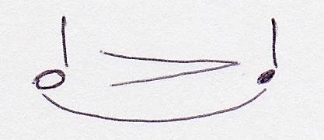

Цель его – научить ученика согласовывать силу второго звука с последним моментом звучания предыдущего. Такого рода задания вводят ученика уже в сферу художественного легато. Давно замечено, что линия, состоящая из одинаковых по силе звуков, не производит на фортепиано (по крайней мере, в медленном темпе) впечатления связной, а тем более – певучей мелодии; слитность появляется лишь при наличии каких-либо динамических и ритмических соотношений между звуками. А соотношения эти неизбежно возникают в любой мелодической фразе, где они ощутимы гораздо ярче, чем в упражнениях. Поэтому добиваться певучего легато лучше с самого начала на материале художественных произведений, пользуясь при этом и вспомогательными упражнениями.
Наиболее благодарными для работы над легато являются мелодии, отличающиеся выразительностью и в то же время простотой рисунка, плавным и спокойным, но не слишком медленным движением. Желательно, чтобы мелодии эти отчетливо делились на короткие построения. Немало примеров мелодий, сочетающих названные качества, можно найти в пособиях для начального обучения (особенно в "Сборнике" под редакцией Л.Баренбойма и С.Ляховицкой). В этих пособиях часто применяется прием разделения между двумя руками связной мелодии; такое изложение значительно облегчает начинающим исполнение довольно длинных мелодических линий, а также способствует развитию координации движений обеих рук. Но при работе над мелодиями, изложенными таким способом, возникают и некоторые новые трудности: педагогу приходится настойчиво добиваться непрерывности и цельности линии (Прил. 5).
Заключительное упражнение на легато – пятипальцевые последовательности в мажоре и миноре (Прил. 6).

  - Работа над гаммами, аккордами, арпеджио.

После закрепления элементарных навыков можно переходить к изучению гамм. Гаммы являются основными элементами технических форм, которые вырабатывают у учеников необходимые технические и слуховые навыки. При изучении гамм можно ставить перед учениками множество задач. Здесь закрепляются и развиваются навыки игры легато, вырабатывается плавность и ровность мелодической линии. Развивается пальцевая беглость. Ученик постепенно начинает знакомиться с основными закономерностями аппликатуры и техническими формулами. Ровность гаммообразного движения зависит от:
- спокойного подкладывания первого пальца при смене позиции кисти;
- ровного текучего легато внутри позиции.
Гаммы играть трудно, так как детское внимание очень непросто удержать на протяжении длинных однотипных построений, а когда ребенку скучно – внимание рассеивается. В результате – механическая, бессмысленная игра, которая приносит только вред. Поэтому не надо начинать играть гаммы с маленькими учениками, тем более усложнять задания (увеличивать число гамм, спешно переходить к игре двумя руками и т.д.). Обычно ученик готов приступить к игре гамм в конце первого года обучения, работа над которыми далее будет постепенно усложняться. Поскольку вся техника классического периода насыщена гаммообразными последовательностями или отдельными ее видами, для ученика, не работавшего систематически над гаммами, эта "линейная" техника будет всегда препятствием.
Желательно сначала познакомить со звучанием и строением гаммы, затем попросить спеть ее (в одну октаву, без названия клавиш). Тут же начать подбор одним пальцем нон легато в пределах октавы (можно на примере из "Сборника" С.Ляховицкой "Я гуляю во дворе" от разных клавиш). Так постепенно ученик строит и подбирает гаммы нон легато от любой клавиши (белой и черной). Только после того, как в сознании ребенка гамма хорошо запомнилась на слух, и он ее свободно подбирает, как мелодию, от любых клавиш, можно начать играть гаммы.
"Гамма – отрезок из восьми звуков, а пальцев у нас пять. Сообрази, как сыграть легато восемь нот?" В этот момент педагог обращает внимание на подкладывание первого пальца. Поэтому имеет смысл пройти несколько упражнений, развивающих свободное, самостоятельное движение первого пальца, развивать его ловкость, подкладывать незаметно, готовя заранее, не меняя уровня кисти. При смене позиции кисть переносится через первый палец и свободно располагается на клавишах следующей позиции (Прил. 7).
Во всех упражнениях важно контролировать ясность произношения и ровность мелодической линии. Легато при исполнении гамм ощущается как бы внутри ладони. Кисть ведется плавно и спокойно на одном уровне (в медленном темпе она слегка поворачивается, чтобы подготовить подкладывание первого пальца). Ровность и полнота звучания достигается при постоянном ощущении опоры.
Пианистическая чистота и ровность обеспечиваются не только точным взятием звука, но и точным по времени снятием пальцев с клавиш.
Чтобы выровнять промежутки между звуками, полезно учить гаммы в медленном темпе половинными нотами, считая вслух на две четверти. Можно быстро и четко проговаривать названия нот – такой "приказ" заставляет работать пальцы подвижнее и четче.
Можно играть гаммовые отрезки до конца клавиатуры (левая – вниз от до первой октавы). Легато играется на одном движении. Переносы выполняются всей рукой без взмахов кисти. Полезно учить разными приемами, в разных темпах. Сначала очень медленно, сочным звуком. Такое упражнение подготавливает усвоение аппликатуры гаммы и вырабатывает плавное исполнение легато на одной позиции руки.
Приведенные выше упражнения (и множество других) необязательны для всех. Некоторым ученикам достаточно объяснить и показать, а с другими следует тщательным образом их отрабатывать. Однако заострять внимание на подготовке первого пальца к подкладыванию в гаммах необходимо.
На практике бывает, что ученик при подкладывании делает вертикальные движения рукой, "ныряет" (Е.Калантарова) на первый палец – это приводит к неровности звучания, неуклюжести, отсутствию легато в горизонтальной линии. Эта корявость закрепляется и отрицательно сказывается в дальнейшем не только на техническом развитии, но и на исполнении художественных произведений, где даже в маленьких пассажах отсутствует пластичность, гибкость (не говоря уже о звучании).
Часто можно наблюдать при исполнении детьми гаммы правой рукой в восходящем движении (особенно в регистре второй или третьей октав) несогласованность движений пальцев с движениями руки в локтевом суставе. По мере перехода к высокому регистру локоть часто остается приближенным к корпусу, кисть же и пальцы самостоятельно отодвигаются вправо. Нужно разъяснить ученику, что локоть как бы ведет пальцы, руководит ими. Утрируя данный прием в показе, педагог разъясняет: "Посмотри на мой локоть, он, как рулевой, ведет за собой кисть и пальцы".
Приспособление ученика к двигательному приему сразу же положительно отразится на характере пианистического движения и звучании инструмента.

Порядок прохождения гамм.

В пианистическом отношении ученику гораздо легче играть гамму с черными клавишами, так как это способствует удобному расположению пальцев на клавиатуре ("длинные" – на черных клавишах). В этом случае рука лежит естественно, а ребенку, который пел и подбирал гаммы от любой клавиши, безразлично, с какого звука начинать.
Таким образом, к концу первого года обучения ученик знакомится с пятью – шестью диезными гаммами – си, ми, ля, ре, соль, до мажор. Первая гамма с которой знакомится ученик – ми мажор (или си мажор). Играть следует каждой рукой отдельно, в пределах одной октавы. Темп умеренный, так как только тогда возможен контроль за легато. Всегда чуть приготовленные пальцы, внятное произношение и грамотное подкладывание первого пальца.
В дальнейшем беглость при исполнении однооктавных гамм в одном направлении можно будет отработать приемом "броска" руки на первый звук с последующим стремительным взлетом к концу гаммы. Такой "бросок" может происходить на одном ритмическом дыхании, при одинаковых длительностях (восьмых или шестнадцатых) или с ритмической остановкой на первом звуке, облегчающей исполнение последующих мелких длительностей. Слуховой контроль ученика при игре упражнений постепенно ослабляется. Поэтому при исполнении, например, короткой гаммы "броском" рекомендуется начинать игру медленно и тихо с постепенным ускорением темпа и возрастанием динамики.
Точно так же при выгрывании в приемы соединения позиций в гаммах полезно, начиная с медленной игры, постепенно ускорять темп и усиливать звучание, а потом так же постепенно возвращаться к начальному темпу и динамике. При пользовании такими темпо-динамическими приемами развивается не только беглость, но и различная звуковая чувствительность пальцев при их соприкосновении с клавиатурой. Достижению независимости и пластичности пальцевых движений способствует применение различных артикуляционных штрихов. Особенно полезна игра пальцевым нон легато, исполняемым при необходимости ощутимым броском каждого пальца на клавишу, чередующаяся с игрой легато (кантиленным прикосновением к клавиатуре).
Уже с первых шагов обучения при игре позиционных последовательностей необходимо естественно использовать гибкие боковые движения кисти и ее рессорные, пружинящие "приседания" и подъемы (Прил. 8).
Затем так же познакомить и с остальными гаммами. При повторной игре гамм уже от до мажора – ввести расходящийся вид (от одного звука), пока в одну октаву. Так начинается игра двумя руками. Все эти мажорные гаммы с симметричной аппликатурой в расходящемся виде играть очень удобно. Важно следить за хорошим легато, устойчивым звуком, а главное – за удобным положением первого пальца.
В процессе обучения задания усложняются в соответствии с программой. Гаммы играются каждой рукой отдельно, но в две и далее в три октавы в прямом и противоположном движении с соответствующим акцентированием.

Тут же встает вопрос об аппликатуре.
Первая аппликатурная группа – гаммы, начинающиеся с белых клавиш (до, соль, ре, ля, ми, фа мажор) – четвертые пальцы приходятся: в правой реке – на 7 ступень, в левой руке – на 2 ступень. Исключения: фа мажор (в правой руке – на си-бемоль), си минор (в левой руке – на фа-диез).
Вторая аппликатурная группа – все бемольные гаммы, где четвертые пальцы приходятся: в правой руке – на си-белмоль, в левой руке – на 4 ступень (новый бемоль). Исключения: ре минор (как в 1 аппликатурной группе), соль минор (как в 1 аппликатурной группе), до минор (как в 1 аппликатурной группе).
Третья аппликатурная группа – гаммы, где используются группы из трех черных клавиш (фа-диез, соль-диез, ля-диез). Здесь четвертые пальцы всегда приходятся на крайние клавиши: в правой руке – всегда на ля-диез (си-бемоль), в левой руке – всегда на фа-диез (соль-бемоль).

Каждый раз, задавая гамму, педагог предварительно определяет положение четвертого пальца в правой и левой руках (либо – чередование 3-4пальцев).
Наряду с развитием мелкой техники следует отметить необходимость овладения элементарными приемами аккордово-интервальной техники. В ней используются неширокого расположения двузвучия и трехзвучные аккорды, исполняемы на коротких отрезках приемом нон легато. Руку не бросать, брать аккорд мягко, концы пальцев опираются "до дна".
Первоначально происходит ознакомление с трехзвучными аккордами в виде тонического трезвучия с обращениями. Главное в исполнении аккордов – полнейшая одновременность звучания всех звуков и умение выделить, взять сильнее любой звук аккорда.
Достигается это не сразу. Как подготовительное упражнение к игре аккордов полезно разложить аккорд на два интервала и добиться одновременного звучания каждого из них.
Можно показать трезвучия, которые переносятся по октавам. При переносе на следующую октаву учить "глазами" готовить аккорд, опускать руку мягко, но на крепкие пальцы. Не готовить аккорд в воздухе (растопыренными пальцами); он как бы "прячется" в руке и раскрывается только в момент падения на нужные клавиши (помнить о звучании первого пальца).
Аккорды помогают найти устойчивое положение рук на клавиатуре. Чтобы послушать все звуки аккорда можно подчеркивать поочередно каждый звук в аккорде; задерживать звук с освобождением пальцев, снятых с других звуков.
Иногда у учеников от излишней старательности зажимается рука, пропадает опора, высоко поднимается плечо – ученик с великой тщательностью "давит" клавиши. Хорошо в таких случаях помогает следующее упражнение: положив руку на колено, собрать пальцы, образуя свод, и мысленно представить аппликатурную позицию. Затем мягким падением руку погрузить в клавиатуру, не стараясь дать звучность аккорда больше меццо форте, добиваясь "певучего" легкого портаменто, поочередно придерживая и прослушивая лишь один звук. В данном случае весьма желателен показ педагога, который дает возможность ученику услышать нужное звучание, направляя слуховое представление на выполнение конкретной звуковой задачи. В дальнейшем появляются новые задачи музыкального плана: научиться извлекать аккорды различной эмоциональной окраски, заставить звучать инструмент гневно, вопросительно, нежно и т.д. Ряд аккордов содержит, кроме гармонии, и мелодию, исполняемую чаще всего пятым пальцем.
Специальных приемов для "выделения" пятого пальца нет. Здесь большое значение имеет физическая приспособляемость руки к нужному певучему звучанию верхнего голоса (en dehors). "Натолкнуть" на физическое приспособление может следующее упражнение: погрузить пятый палец в клавиатуру, собрав на конце пальца вес всей руки. Затем, продолжая ощущать центр тяжести на пятом пальце, прибавлять по одному звуку аккорда постепенно. К четырехзвучным аккордам следует переходить сугубо индивидуально, исходя из физических возможностей руки учащегося. Звуковые же требования остаются теми же. Если рука крупная, то в старших классах хорошо поиграть четырехзвучные и пятизвучные доминантсептаккорды с обращениями.
Короткие арпеджио нужно изучать с момента знакомства с обращениями трезвучия (лучше сразу четырехзвучные). Запоминание аппликатуры в мажоре и миноре иногда представляет для ученика трудность. Облегчить этот процесс можно предложив ученику схему - если арпеджио начинается с белой клавиши или исполняется на одних черных:

Т Т₆ Т_{6/4}

Мажор правая рука 3 4 4
левая рука 3 4 3 исключение: до, соль, фа мажор

Минор правая рука 3 4 3 исключение: ля, ми, ре минор
левая рука 4 4 3

Все остальные арпеджио начинаются со второго пальца, за которым следует аппликатура соответствующего положения трезвучия.
Короткие арпеджио можно учить двумя способами:
  - Абсолютное легато.
В этом случае слуховое восприятие дополняется зрительно-механическим. Такое легато кантиленного плана зрительно объединяется кистью, а механически ощущается, как вес руки, переносимой с пальца на палец. Образующееся при этом в руке ощущение каждого аккорда-позиции помогает ученику "осваивать" клавиатуру. Арпеджио хорошо играть "забирая в руку" все звуки предварительно открыв ладонь и пальцы. В качестве объединяющего начала, контролируемого слуховым представлением, выступает кисть, локоть и плечо (Прил. 9). Позже, с применением подвижного темпа короткие арпеджио служат упражнениям для приобретения динамических артикуляционных навыков.
  - Раздельное звучание каждого звука.
С механической точки зрения это упражнение сугубо пальцевое, позиционное. С точки зрения звуковой, упражнение требует "клависинного" звучания, близкого к portamento legierissimo. Играть следует пианиссимо, причем между звуками должен быть "воздух". Это очень трудная задача и с ней могут справиться не все ученики. Это упражнение помогает выработать один из способов туше и его лучше начинать осваивать лишь с 4-5 класса, когда уже имеется некоторый опыт слухового восприятия.
Ломаные арпеджио вводятся отдельно каждой рукой в соответствии с учебной программой. Перед их изучением можно поиграть упражнения:
- игра с опорой на задержанных звуках ("станках")
- небыстрое тремоло двойными нотами по позициям (Прил. 10).
Этот вид арпеджио (преимущественно моторного плана) лучше служит решению двигательных задач, нежели слуховых. Игра ломаных арпеджио укрепляет пальцы и развивает их независимость, помогает "выровнять" звучание. Их следует играть на четыре октавы без акцентов и с акцентами по три звука.
Длинные арпеджио легато детям трудны. Это арпеджио состоит из ряда позиций, которые соединяет первый палец. Звуки здесь расположены дальше друг от друга, что вызывает значительное растяжение пальцев и требует ловкости при подкладывании первого пальца, подвижности кисти и умения свободно перемещать руку по клавиатуре. Поэтому желательно готовить первый палец (Прил. 11).
Игра длинных арпеджио осуществляется тоже двумя способами:
- легато по типу коротких арпеджио (кисть объединяет пальцы). Особую трудность представляет собой подкладывание первого пальца, нарушающее плавность мелодической линии. В звуковом отношении этот способ отличается от остальных более коротким и сухим звучанием. Для достижения ровности звуковой линии очень нагляден показ несколько утрированным способом. Ученик, отвернувшись от инструмента, слушает, как педагог дважды играет длинное арпеджио: первый раз хорошим ровным легато, второй раз неровно, выделяя звук, взятый первым пальцем. Ученик прекрасно улавливает разницу в звучании и пытается сыграть правильно и ровно. Звуковая цель им осознана.
- игра арпеджио по позициям, в которой аккорды последовательно как бы "приставляются" друг к другу, представляет собой иную задачу.
Как правило, это поначалу звучит очень неровно, так как игра подобным способом требует значительной ловкости и беглости пальцев. В то же время он позволяет достигнуть легкости и блеска звучания. Ученики же этим способом предпочитают не пользоваться из-за его некоторой сложности. Тем ни менее, представление о подобном способе игры длинных арпеджио учащимся старших классов иметь необходимо. И основной вид и обращения следует обязательно группировать по четыре звука и играть в четыре октавы.
В 6 классе можно показать прием "скольжения" с позиции на позицию без соблюдения легато в момент перехода от третьего или четвертого пальцев к первому (позиционная игра). Этот прием помогает ученику быстрее исполнить длинные арпеджио, так как повторение одинакового последования пальцев в каждом пассаже помогает выработать автоматизм движений и в результате прибавить темп. Полезно поиграть "скелет" длинных арпеджио, где свободная кисть переводит руку из позиции в позицию, подводя первый палец к нужным клавишам (Прил. 12).
Начиная с 5-6 классов можно работать над разложенным доминантсептаккордом и его обращениями в виде коротких, ломаных и длинных арпеджио. Ощущать пульсацию по триолям, на акценты не "садиться", они всегда едва заметны. Упражняться можно теми же способами, что в арпеджио.
Введение уменьшенного септаккорда. Поиграть с разрешениями в разных октавах, и работать аналогично доминантсептаккорду.
Септаккорды ученикам играть легче, так как смена интервалов происходит близко, пальцы то "сужаются", то "расширяются". При игре септаккордов следить за пластичностью кисти, отыгравшие пальцы собирать вместе (не растопыривать).
Те ученики, которые будут продолжать музыкальное образование, должны обращать серьезнейшее внимание на техническую сторону и заниматься гаммами как следует. Такие ученики проходят все мажорные и минорные гаммы в прямом и противоположном движении в терцию, сексту, дециму.
Для перехода к быстрому темпу можно рекомендовать ряд упражнений (Прил. 12). Гаммы и арпеджио играются стремительными перебежками с остановкой на 1-х нотах с легким акцентом. Рука должна мгновенно освобождаться как бы взлетая вверх и чуть придерживая клавишу пальцем, спокойно опускаться в исходное положение. Играть вспомогательные упражнения в разных тональностях, при крещендо включать крупные звенья, вплоть до спины, при диминуэндо скатываться по инерции. Использовать различные ритмические комбинации.
Одиннадцать длинных арпеджио (Б_{5/3}, М_{5/3}, Б₆, М₆, Б_{6/4}, М_{6/4}, Д₇, Д_{6/5}, Д_{4/3}, Д₂, уменьшенный септаккорд) ученики должны играть от белых клавиш.
Гаммы и все их виды играются в едином темпе, без "отдыха" после каждого вида. Все должно звучать как "одно произведение". Не следует стремиться к быстрому темпу, главное – качество исполнения. Педагог должен знать, что у каждого ученика свой быстрый темп. Внимание, сосредоточенность, хороший звук, ровная мелодическая линия, а главное, слуховой контроль - все это принесет пользу.
Полезно обращать внимание учеников на то, что в зависимости от характера звучности и движения различны: то быстрый и короткий удар закругленных пальцев, то мягкое погружение в клавишу, то отрывистый щипок, то ласкательное прикосновение вытянутого пальца.
Здесь важна последовательность и причинно-следственная связь: сначала вообразить звучание, затем добиться его выполнения такими-то движениями. Чтобы поставить перед учеником задачу, научить его требовательности и целенаправленности, необходимо всякий раз ставить перед ним небольшую, но конкретную цель. Например, "прежде чем сыграть гамму (арпеджио и т.д.), подумай, как это сделать, реши чего ты хочешь. Играй так, чтобы было понятно, что первый раз гамма была сыграна пианиссимо, и ты слушал ровность звучания и добивался характерной матовой звучности, а во второй раз гамма сыграна крещендо вверх и диминуэндо вниз и ты добивался равномерного нарастания и филирования звука". Не следует играть гаммы просто так, ради того, чтобы сыграть. Упражнения и гаммы - школа организованности в занятиях, учебной дисциплины и настойчивости в работе. Самое важное – направить волю и слух на звуковую цель. Без изучения гамм, аккордов, арпеджио во всех тональностях, без выработки привычки к точной аппликатуре ученику трудно будет работать над художественными произведениями, где встречаются все эти элементы техники.

4. Игра последовательностей двойных нот

Прежде чем играть упражнение на терции, очень полезно поиграть упражнение на квинту первым и пятым пальцами ("переклички"). Сначала каждой рукой отдельно, а потом обязательно двумя на белых и черных клавишах. Контроль за свободой руки должен быть постоянным.
Исполнение терций всегда помогает найти собранную позицию кисти, хорошую опору. Полезен прием погружения в клавиатуру, исполняемый терциями с соответствующей аппликатурой: на счет "раз-два" медленно, как бы утюжа, слегка закругленными пальцами, "погружая" пальцы вглубь клавиатуры. При этом расширяется ладонь, и свободные пальцы веерообразно расходятся. Вместе с пальцами "погружается" ладонь и вся рука. Запястье не поднимать. На счет "три – четыре" пальцы возвращаются в исходное положение и сами собой собираются. Упражнение выполняется каждой парой пальцев. Необходимо сохранять устойчивость и пружинность свода и широкое положение ладони у запястья. Это упражнение перспективно для овладения звуком и пальцевой техникой. Важно добиваться ровного и полного звучания каждой терции.
Также терциями можно выполнять "взлет" и "приземление" на опорный пункт ("щелчок"). Такое упражнение выполняется легко и подвижно, по соседним клавишам, соответствующей аппликатурой.
Для независимости пальцев подходит упражнение на чередование терций в пределах квинты. Его можно играть секвенциями по полутонам "щелчком" или погружением в клавиатуру с растяжением ладони.
Игра последовательностей двойных нот, исполняемых несвязно, а также интервальных и аккордовых репетиций возможна при наличии легких вибрирующих кистевых движений. Начинать освоение кистевых навыков можно с гаммобразных последовательностей и репетиций терциями (Прил. 13).
Чтобы добиться самостоятельности каждого из двух голосов, движущихся параллельно в терцию, полезно исполнять верхний и нижний голос разными приемами (например, играть один голос легато, перенося на него всю опору, другой – полетным движением, легким стаккато, нон легато или повторяя по 2 раза каждый звук).
При исполнении терций важно, чтобы хорошо звучали оба звука. Но иногда, особенно в полифонических произведениях, нужно уметь подчеркнуть какой-нибудь один голос. Для расслоения звучности между голосами также имеет смысл поиграть упражнения (Прил. 13).
Исполнение секст, секстовых пассажей подготавливают учеников еще не берущих октавы, к октавной технике. Полезны репетиции – в основе этих движений вибрация. Они исполняются сначала спокойно, потом подвижно, упругим и легким "посыпающим" движением. Вибрация должна ощущаться по всей руке. Не стоит делать чрезмерных движений кистью. Играть следует близко к клавишам – это обеспечит точность игры.
Можно учить сексты разными приемами: "полетным" движением, глубоким вкладыванием ладони в клавиатуру, движением от себя, "щеточкой", а также играя верхний голос отдельно (пятым пальцем) с сохранением положения кисти на позиции сексты.
Октавы являются специфичным техническим материалом. Специфика заключается в следующем. Октавная игра представляет собой типично физическую категорию трудности. В то же время на долю октавной фактуры выпадает ответственная музыкальная задача, расширяющая выразительные возможности музыкального изложения.
Разнообразие приемов в исполнении октав очень велико и диктуется музыкальным смыслом. В музыкальной школе в основном внимание ученика нужно обратить на три способа игры октав:
- исполнение октав кистью,
- от локтя,
- всей рукой от плеча.
Учащимся полезно освоить эти способы исполнения октав, а также овладеть навыком исполнения диатонических и хроматических октав способом легато (в особенности необходимо учить легато отдельно верхний голос 3 – 4 – 5 пальцами). Положение движущейся руки в запястье, локте и плече индивидуально изменчиво.
Принцип работы над октавами такой же, как и над секстами. При игре октав важно следить за свободой неиграющих пальцев, а так же за упругостью свода руки. Хорошо поиграть упражнения на легкость и подвижность октав. Важно добиться легкого, ровного и полного звучания каждого интервала (Прил. 13).
В качестве упражнения полезно исполнение гаммообразных интервальных последовательностей (терций, секст, октав), в которых ведущим поочередно оказывается либо верхний, либо нижний голос. Полезно также поиграть в этих последовательностях только верхний или только нижний голос с обязательным сохранением положения кисти на позиции всего интервала (Прил. 13).
Играя октавы в любой последовательности, следует проверять опору, пружинность запястья. Затем, сохраняя опору, легко повибрировать средними пальцами (от ладони).
Полезно поиграть соединяя кончики первого и пятого пальцев в промежутках между взятием октав (этот прием обеспечивает точность исполнения октав).
В быстром темпе сексты и октавы исполняются у самых клавиш с ощущением кисти и предплечья как единого целого. Кисть дополняет движения предплечья и всей руки и служит смягчающей "рессорой".

- Управляемость техники. Некоторые дефекты игрового аппарата.

Управляемость техники – это способность быстро перестраиваться в ходе работы: переучить штрихи, окраску, текст, ритмику, аппликатуру. Это также и умение быстро снимать напряжение в руках, приспосабливаться к любой обстановке, к любому инструменту. С этой способностью неразрывно связано умение читать с листа. Тренировка в чтении с листа – это важное условие развития управляемости фортепианной техники. Она воспитывает умение зрительно охватить весь текст, быстроту ориентировки на инструменте, способность находить нужные двигательные ощущения.
Среди трудностей в развитии техники у учеников Б. Милич определяет наиболее часто встречающиеся: зажатость руки, тряска, слабый или очень резкий звук, гримасы на лице, скованность движений. Переносы руки осуществляются с помощью всего корпуса, либо наоборот: очень много лишних движений, которые не объединяют мелодическую линию, а наоборот, "разваливают" ее на отдельные звуки.
Такие дефекты могут быть или результатом неправильной работы, или индивидуальных психофизиологических особенностей ученика.
- Зажатость.
Так как у маленьких детей еще слабый аппарат, а от него требуется излишнее форсирование звука, и вся работа ведется "медленно и громко", то это перенапряжение может привести к зажатости каких-либо звеньев руки или плечевого пояса.
Причинами зажатости могут быть также:
- плохая приспособляемость руки и недостаточное растяжение кисти у маленьких рук;
- неумение слушать себя;
- игра непосильно трудных произведений;
- неудобные, нецелесообразные движения.
2. Такой дефект, как скованность,
во многом зависит от психики ребенка; отсутствие контакта с педагогом, стеснительность, невыученное задание, завышенная трудность программы – все это надолго может помешать свободе и естественности игровых движений.
3. "Тряска" руки.
Причинами этого двигательного недостатка могут быть:
- неумение слушать линию мелодии, характер и направление ее движения к кульминации;
- частое громкое "выколачивание" пьес в излишне замедленном темпе.
Дефекты поддаются исправлению в процессе целенаправленной работы. Учащийся должен быть подготовлен к появлению новых технических трудностей и физически, и психически предварительным изучением упражнений, пьес, этюдов, постепенно подводящих к преодолению этих трудностей; у него должно быть воспитано умение думать, слушать, анализировать встречающиеся трудности.

Если проследить роль педагога в процессе обучения, то ее можно определить схематически следующим образом:
  - Педагог – "нянька".
  - Педагог – руководитель.
  - Педагог – консультант.
Действительно, сначала педагог выступает в роли "няньки", поскольку ученик еще беспомощен и нуждается во всесторонней опеке. Затем, когда ученик "встает на ноги", педагог руководит им и направляет, воспитывая и прививая ему необходимые навыки и умения. И уже в самом конце процесса обучения педагог должен стать только консультантом. Тогда можно быть уверенным в том, что ученик, закончив школу и не избрав музыку своей профессией, сможет продолжать свои занятия путем самообразования.

- Приложения

Приложение 1.

В предисловии к своей фортепианной школе К. Клиндворт дает описание фортепианных приемов различных пианистов, которое может служить прекрасной иллюстрацией высказанного положения: «Как различны были положения рук и пальцев, способ удара, звучность инструмента у великих виртуозов недавнего прошлого! Антон и Николай Рубинштейны оба крепкого сложения, с мускулистыми тяжелыми руками и сильными мясистыми кистями, держали свои короткие и толстые пальцы почти вытянутыми на клавишах; энергично поднимая и нажимая ими, они извлекали полный звук непревзойденной силы, а в нежных и певучих местах — сочный и мягкий звук. Жилистые пальцы высоко поднятой руки Таузига, как железные когти, впивались в клавиши; его удар отличался необычайной ясностью и блеском, тон был звучен, игра поражала удивительной чистотой. Пальцы маленьких нервных рук Бюлова, казалось, глубоко вдавливали клавиши, как бы стараясь извлечь звук из глубины клавиатуры. Д'Альбер с поразительной быстротой и рассчитанной силой буквально обрушивался на инструмент, исполняя октавные пассажи с совершенно подогнутыми под ладони пальцами. Несравненный и самый гениальный из всех виртуозов — Лист, с его совершенной для фортепианной игры рукой, длинными большими пальцами, опускавшимися на клавиши, как молотки, — обычно высоко поднимал запястья и держал «косточки» в несколько вогнутом положении... Но чрезвычайно характерно, что положение его игрового аппарата часто менялось: в местах величественного, возвышенного содержания, при звуковых нарастаниях, по силе не уступавших органу, весь его корпус вздымался, руки и кисти рук как бы были распростерты по всей клавиатуре; при исполнении легких, бисерных или молниеносно быстрых пассажей и гамм кончики пальцев подтягивались к внутренней стороне руки и ногтями почти соприкасались с клавишами; при исполнении нежной, задушевной кантилены кисть его руки низко опускалась, чуть ли не ниже уровня клавиатуры, а вытянутые, едва поднимающиеся для звукоизвлечения пальцы мягким нажимом погружались в клавиши». (Клиндворт К. Предисловие к фортепианной школе.)

Приложение 2.

Вряд ли можно найти более легкую мелодию, чем шутливая детская песенка:
«Зайчик ты, зайчик»

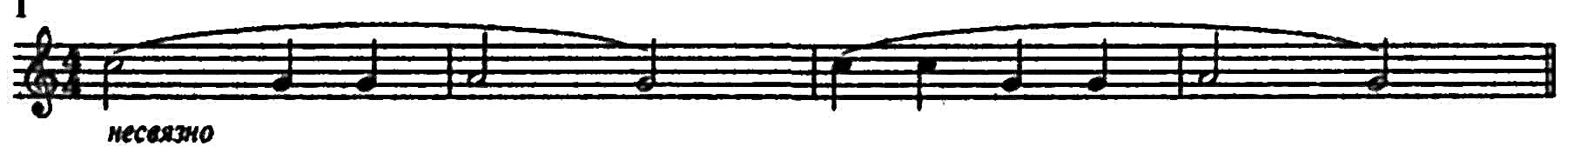

Когда ученик научился подбирать ее от разных звуков, педагог ставит перед ним новое задание: «Сыграй, как поется — зай-чик ты, зай-чик» и т. д. (ученику разрешается вначале подпевать во время игры). Первый звук берется глубоко и протяжно, следующие два — гораздо короче и легче и т. д. Так появляется простейшая выразительная интонация. Удается это без каких-либо затруднений каждому ученику, если темп взять несколько медленнее, чем обычно поется песенка. Добавим, что исполнять любую песенку — в отличие от ее подбирания — лучше всеми пальцами: естественная аппликатура поддерживает ощущение мелодической фразы.
Однако педагог должен постепенно включать в работу и мелодии, не поддержанные словесным текстом. В этих случаях следует выбирать напевы, отличающиеся особой интонационной яркостью и внутренним единством, В качестве такого примера рассмотрим народный швейцарский напев, послуживший темой для вариаций Бетховена. Разберем первую фразу его, которая звучит вполне завершенно:

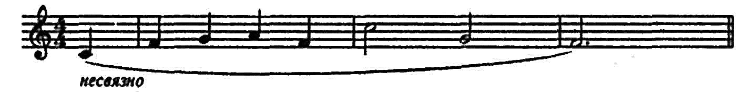

Эту светлую по характеру мелодию желательно исполнять «полным голосом», почти связно, «на одном дыхании», с ярким подъемом к вершине (до) и спадом на последних двух звуках. Возможный прием исполнения — «соскальзывание» с клавиши на клавишу (роrtатепtо — буквально: «перенося руку»), продвижение руки вдоль клавиатуры, соответственно рисунку мелодии, помогает объединить фразу.
Так, наряду с плавными, напевными мелодиями следует давать ученикам и подвижные, оживленные, носящие танцевальный или шутливый характер. Исполнение их потребует иного качества звука, иного «штриха» и, соответственно, иных приемов звукоизвлечения.

Вот один из самых легких примеров такого рода:
Е. Ф. Гнесина. «Азбука». Пьеса № 3

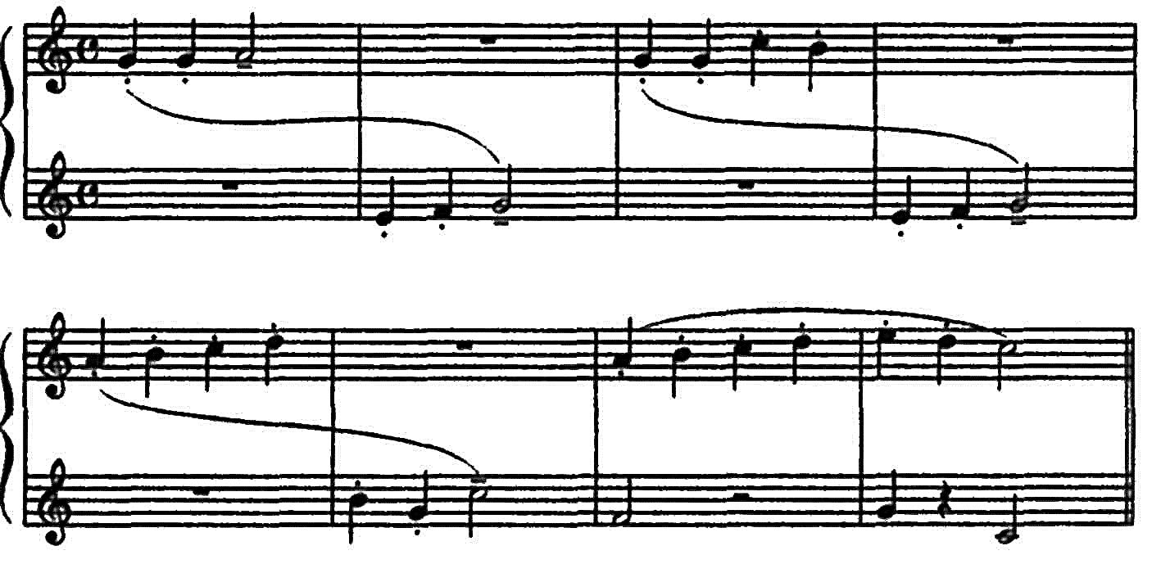

Весело-шутливый характер этой незатейливой мелодии подчеркивается чередованием легких и более весомых протяжных звуков. Первые берутся довольно коротким движением кисти, вторые — более глубоким погружением руки. При этом для ученика очень важно ощущать и передавать цельность двухтактовой фразы, разделенной между обеими руками. Трудность для начинающего ученика заключается здесь в сохранении единого темпа, ритма и качества звука.
Более трудный пример — шуточная народная песня:

"Журавель"
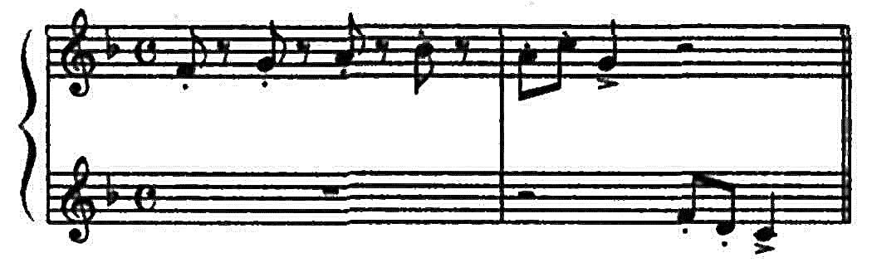

Мелодия этой песни носит явно выраженный изобразительный характер; рисунок и ритм ее создают в нашем представлении образ забавной птицы, неуклюже прыгающей на длинных ногах. Образ этот передается посредством четкого, довольно короткого звуке, (близкого к штриху staccato) и задорных, острых акцентов на слабых долях такта («Журавель, журавель»). Прием исполнения — быстрое движение собранной руки, без задержки на клавишах, с хорошим ощущением пауз между звуками. Песня эта очень просто изложена в сборнике Л.Баренбойма и С.Ляховицкой: разделение мелодической линии между двумя руками облегчает исполнение довольно длинного и сложного напева.
Приложение 3.

Рассмотрим некоторые возможные задания более подробно.
«Капель».
Ученик должен воспроизвести звук падающих капель — легкий, нежный, звонкий. Упражнение играется каждой рукой отдельно, третьим пальцем, на любой черной клавише (левая рука не ниже cis первой октавы). Игру можно сопровождать пением соответствующего текста, например: «Апрель, апрель, на дворе звенит капель» (из стихотворений С. Маршака «Круглый год»).
«Кукушка».
Это упражнение играется каждой рукой отдельно на звуках ais и fis во всех октавах поочередно («кукушка перелетает с ветки на ветку»):

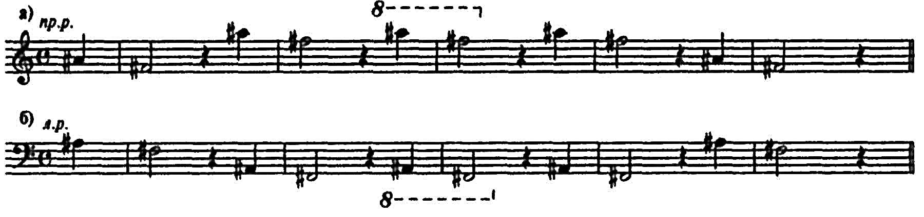
«Лепешки».
Ученик поет и анализирует мелодию (какой звук выше, какой — ниже) и играет ее по слуху двумя руками:

Украинская прибаутка «Лепешки»

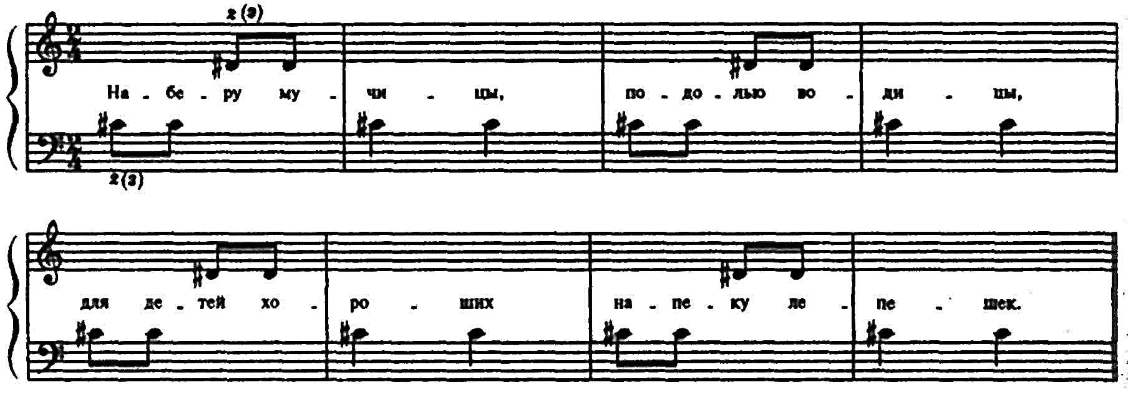
«Дождик».
При анализе мелодии обращается внимание на увеличение количества звуков в ней по сравнению с предыдущей песенкой. Партия левой руки (ее показывает учитель) полностью симметрична партии правой. Ученику предлагается своей игрой показать тихий спокойный «моросящий» дождик:

Д. Огородников. «Дождик»

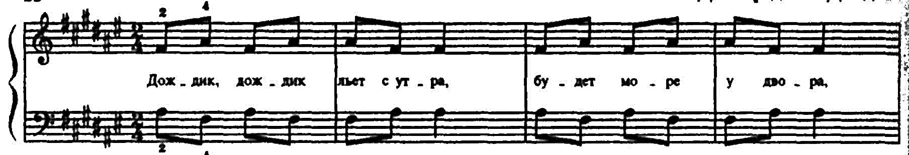

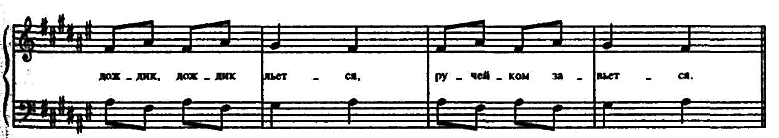

Те же задачи в песне «Ходит зайка по саду»:

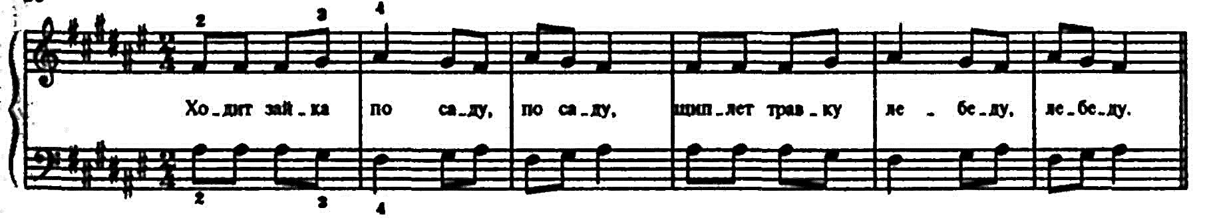
«Мяч».
Среди подготовительных двигательных упражнений иногда используется игра в воображаемый мяч.

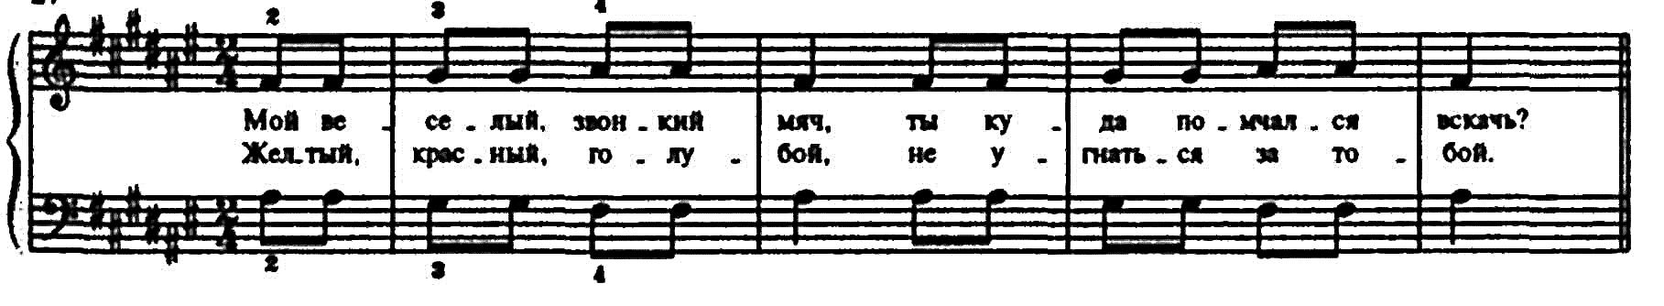
Можно вспомнить это упражнение и предложить ученику «поиграть в мяч на клавишах» (плотное и упругое прикосновение к клавишам).

«Колыбельная».
Песня играется по слуху двумя руками. Ученик должен почувствовать отличие характера этой песни от предшествовавших и играть ее, в соответствии с характером, мягким и протяжным звуком:
Русская колыбельная песня "Кот Воркот"
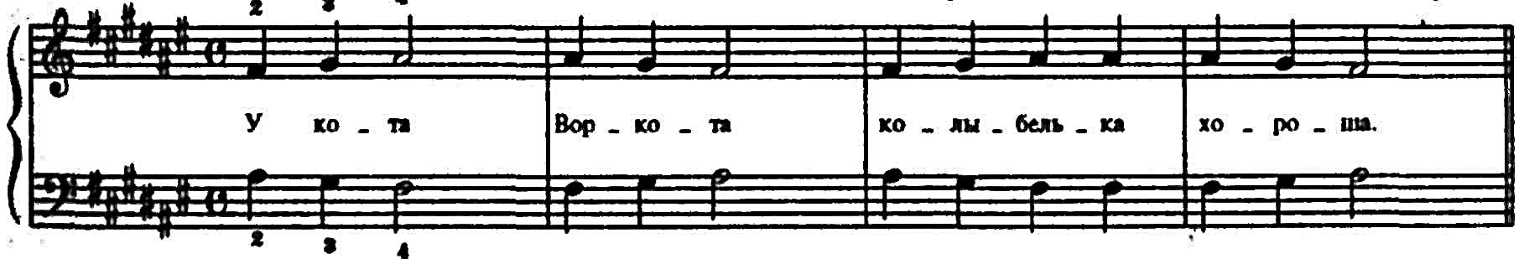

Приложение 4.

«Баю-бай».
Lедаtо здесь естественно связано с распевами в тексте. Впечатление «покачивания» должно быть создано легким снятием второго звука из двух слигованных:

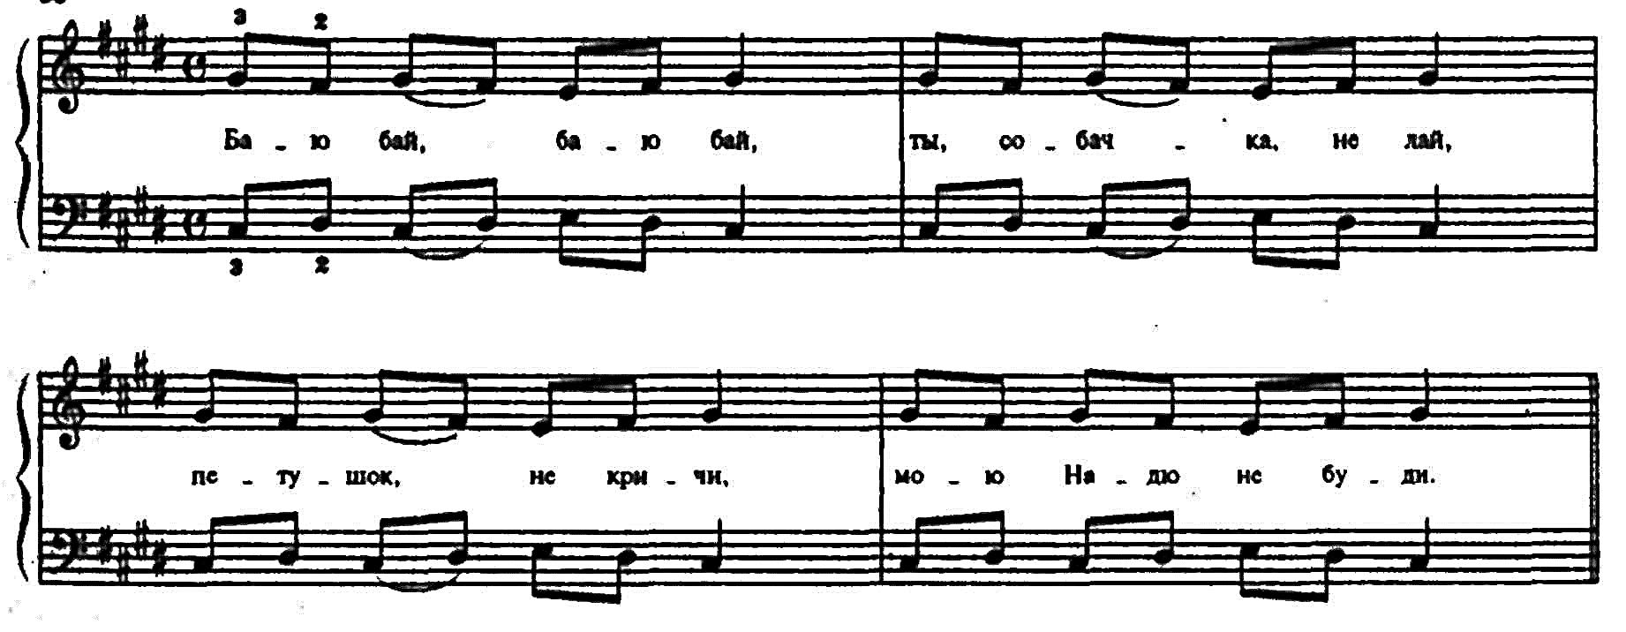
Практика показывает, что работа над приведенными упражнениями облегчает переход к следующему этапу занятий: у ученика сохраняется выработанный способ звукоизвлечения и внимание к характеру звука как к выразительному средству.
Югославская народная песня

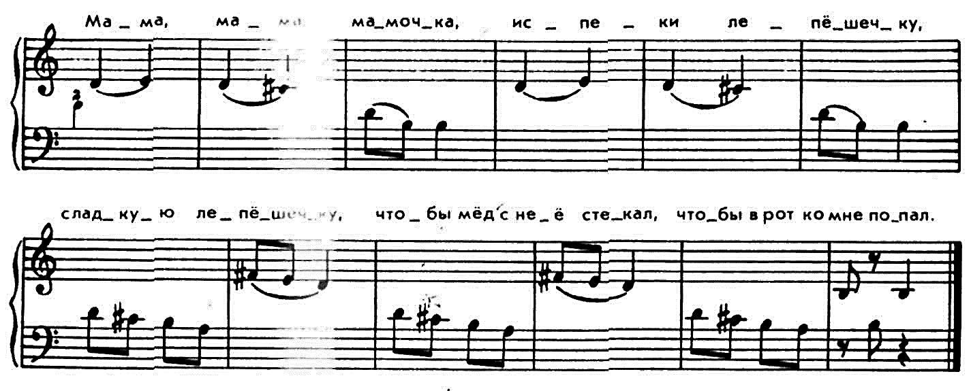

Приложение 5.

Рассмотрим несколько примеров наиболее простых и удачных обработок народных песен, исполняемых связно. Один из самых легких примеров:

Умеренно «Ходит Ваня»

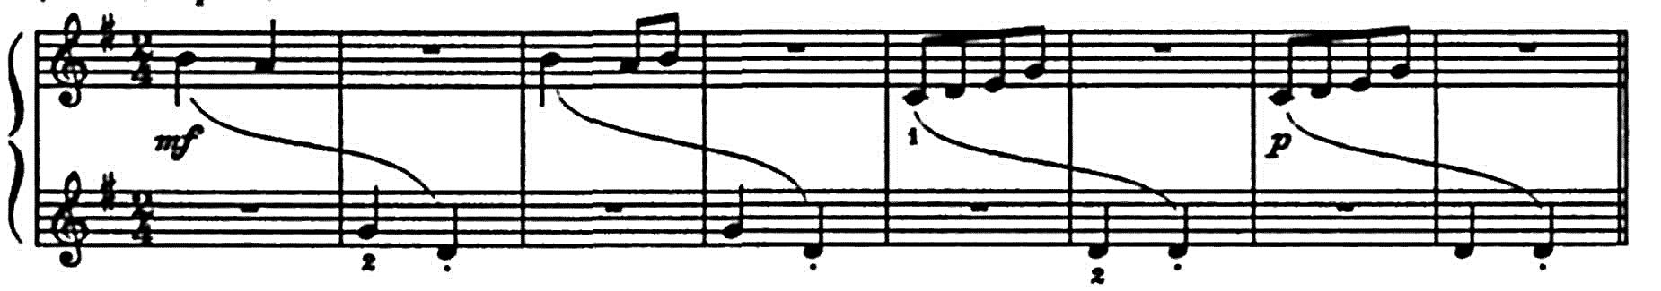
Песня эта требует бодрого, непринужденного исполнения. Поочередные вступления обеих рук естественно поддерживают ощущение сильной доли; при этом следует остерегаться явных ударений, могущих разорвать линию. Последний звук каждой фразы несколько смягчается; фразы отчетливо разделяются снятием руки. В целях достижения желательного характера звука, движения пальцев должны быть довольно энергичными.

Совсем иначе исполняется украинская народная песня «Ой ти, дiвчино».
Песня эта получила в педагогической практике самое широкое распространение благодаря теплоте и лиричности мелодии, а также очень простому и естественному переложению И.Берковича. Исполняется она как можно более связно, мягким звуком, очень выразительно, но без ярких динамических оттенков. Основная трудность исполнения — объединение ряда коротких мотивов в плавную и непрерывную линию. С этой целью можно посоветовать ученику во время пауз почти не поднимать руки над клавиатурой; «настороженные» пальцы спокойно и глубоко погружаются в клавиши. Объединяющая фразу лига на четыре такта поможет ученику уяснить себе фразировку и избежать неуместных ударений на сильные доли. Начало второго предложения — отклонение в мажор — желательно оттенить несколько более сильным и светлым звуком. В конце песни естественно не только большое затихание, но и замедление.

Плавно "Ой ти, дiвчино"

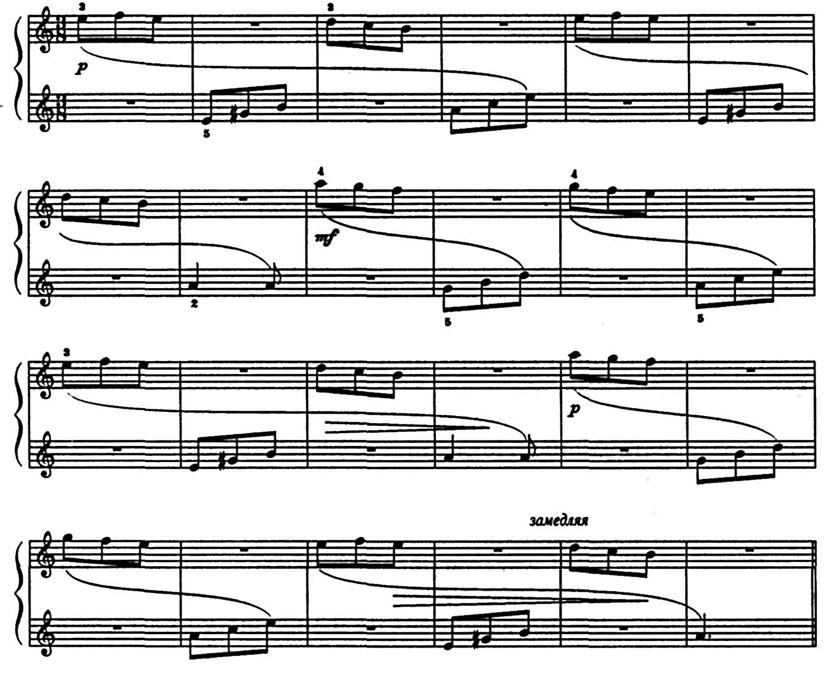

Жизнерадостная песня «Ой, за гаем, гаем» требует иных средств исполнения — четкого звука, оживленного и равномерного движения, заметных метрических акцентов:
Оживленно
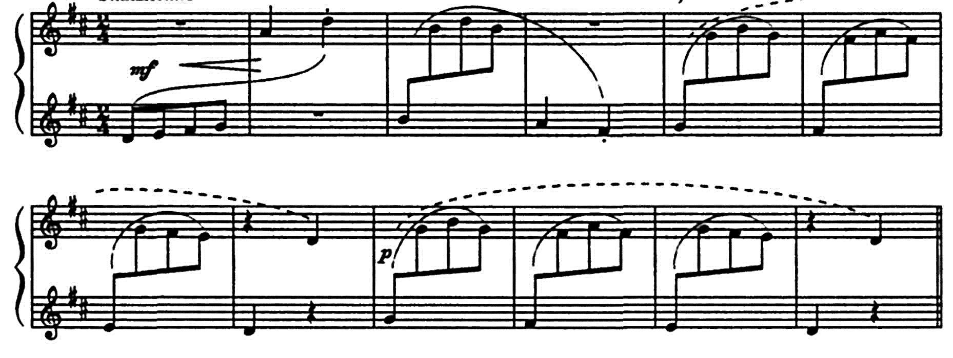

Переложение песни в сборнике Л.Баренбойма очень удачно; чередование рук помогает, выделить центральные звуки первых фраз, а также устраняет трудность репетиций. Вполне убедительно показана лигами фразировка — два двухтактовых построения плюс четыре однотактовых (в прилагаемом нотном примере добавлена пунктиром объединяющая лига на четыре такта). Объединение, например, первой фразы удается ученику, если обе руки заранее приготовятся в нужной «позиции» над клавиатурой; восьмушки берутся активными движениями пальцев, усиление звука достигается с помощью продвижения руки; вступающая во втором такте правая рука продолжает линию нарастания, прочно опираясь на клавишу (ля); последний звук фразы (ре) берется облегченно, на снятии руки.

Приложение 6.

Упражнения "Вот иду я вверх, вот иду я вниз" и Колокольчик" играть non lеgаtо и lеgаtо в пятипальцевой позиции в разных тональностях.

Вот иду я вверх, вот иду я вниз
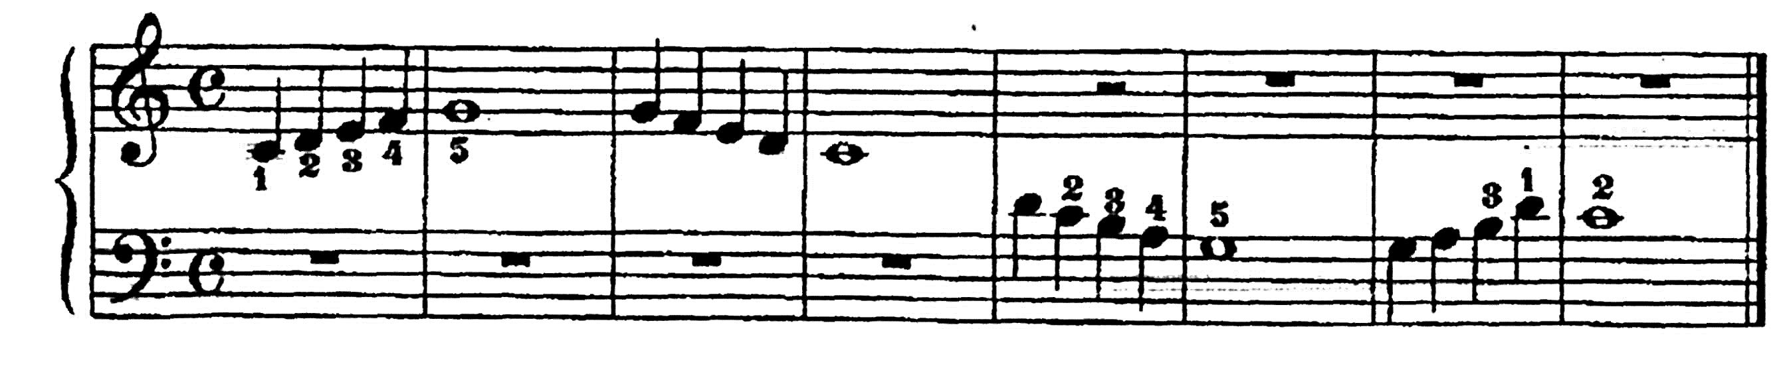

Колокольчик
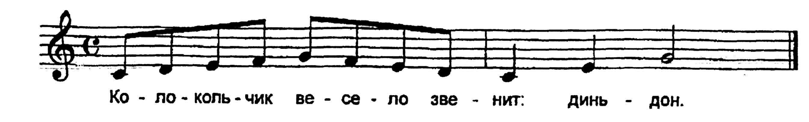

«Полетные» движения на пяти белых или на пяти черных клавишах. Аппликатура: 1 – 1, 2—2, 3—3, 4—4, 5—5 и обратно. Вариант: полетные движения на секундовых последованиях. Левая рука играет от до₁ в противоположном направлении.

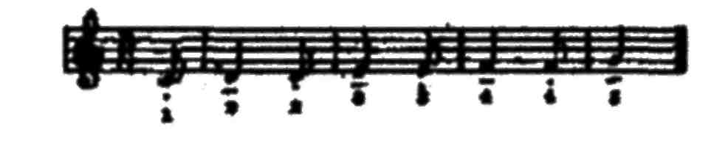
Это же упражнение играйте по ступеням гаммы и обратно каждой парой пальцев (1—2, 2—3, 3—4, 4—5).
При «полетных» переносах с клавиши на клавишу со «взлетом» на одном пальце и приземлением – на другом, пальцы легко отмежевываются друг от друга (что ощущается и в ладони). Поэтому данным упражнением хорошо предварять прохождение с начинающими учениками штриха легато.
Легато на секундовых последованиях; короткие лиги по две ноты — хорей. Играйте вверх на пяти нотах и обратно. Можно играть это же упражнение вверх на октаву каждой парой пальцев той же аппликатурой, что и вариант предыдущего упражнения.

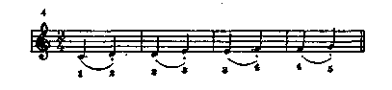

Легато исполняйте без чрезмерных движений кисти. Ощущайте в ладони, как один палец передает звук другому, и слушайте, как один звук переходит в другой. Разрешение лучше брать «из ладони», слегка поглаживающим движением подушечки «целого» пальца к себе. Переносы с одной лиги на другую по дуге, но близко к клавишам. Левая рука играет в противоположном движении.
Легкое подвижное стаккато. Исполняйте упругой легкой рукой, как бы «посыпая», близко к клавиатуре. Движения пальцев почти не ощутимы. Кисть и предплечье составляют единое целое. Играйте секвенциями по полутонам.

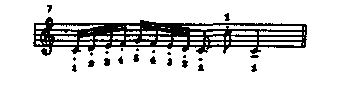
Пятипальцевые последования на черных клавишах.

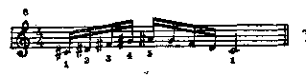
То же — от ре-диез, фа-диез и т. д.
Обратное движение начинается с верхней ноты, левая рука играет на октаву ниже в том же направлении, что и правая. Играйте это упражнение различными штрихами:
нон легато (движением от себя — погружаясь в клавиатуру, и движением на себя — как бы поглаживая клавишу, но цепким пальцем, «достающим» звук);
портаменто (всей рукой сверху, как бы накладывая ее на клавиатуру);
стаккато («посыпающее», «похлопывающее»);
щелчком (только взлет, без «приземления»; после взлета рука возвращается вниз, чтобы снизу взять следующий звук);
«щеточкой» (дважды повторяя каждый звук);
легато.
Легато играйте спокойным, внешне почти незаметным движением пальцев, близко к клавишам, ощущая его внутри ладони.
Звук передавайте плавно, без толчков. Кисть можно слегка поворачивать в горизонтальной плоскости по рисунку мелодии — к пятому пальцу и обратно.
На черных клавишах пальцы ложатся наиболее удобно.
Вариант: это же упражнение поучить одним пальцем. Играйте почти легато, без лишних движений.
Пятипальцевые последования на белых клавишах (играть так же, как и на черных) по ступеням гаммы до мажор вверх и вниз.
Пятипальцевые последования по полутонам. Играть на широкой ладони с небольшими поворотами кисти в сторону пятого пальца. Кончики пальцев держите близко друг к другу, ладонь остается широкой.
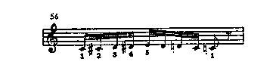

Приложение 7.

  - На крышке рояля:
Положить руку на крышку рояля и "подводить" свободный первый палец сначала ко второму, затем к третьему, четвертому, пятому пальцам правой и левой руки. Кисть свободна, чуть-чуть отводится в сторону, а первый палец должен быстро, легко и свободно "нырять" под ладонь.

  - На клавиатуре:

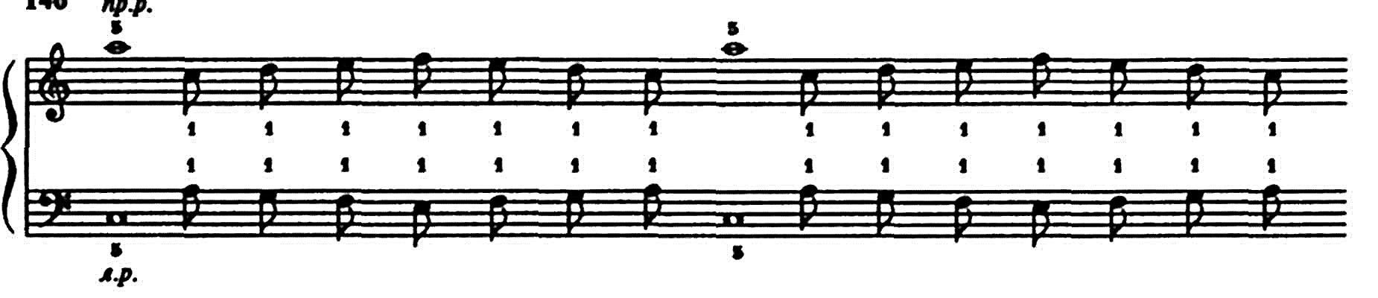

Опираемся на пятый палец, первый закруглен и свободно "скользит" по клавишам. Кисть гибкая, чуть раскрывается на каждый звук. Восьмушки легкие и звучат на фоне долгого звука. Можно повторить упражнение в разных октавах.

  - Упражнение "Капельки" (от до-диез и фа-диез):

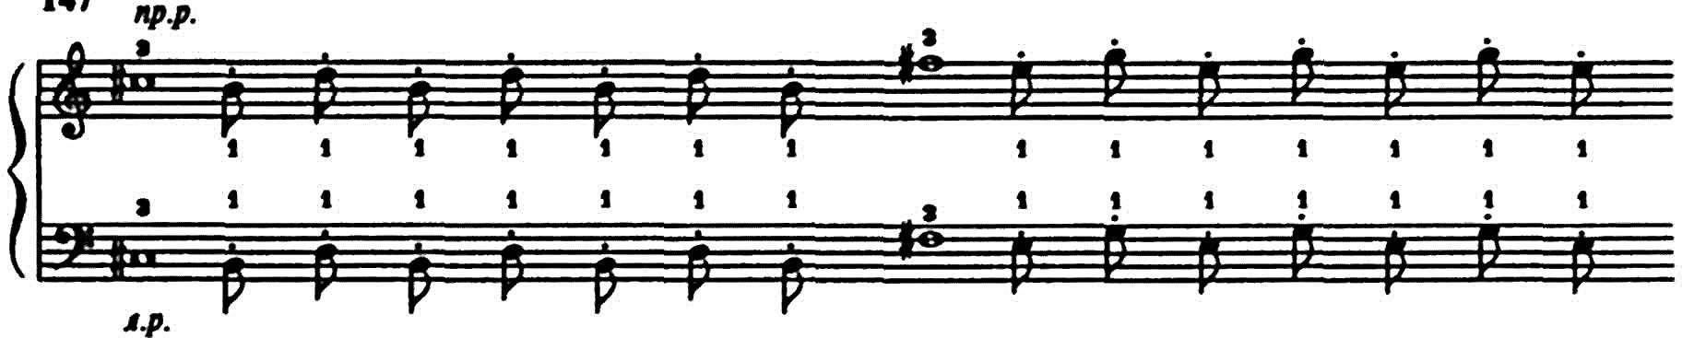

Можно повторить упражнение октавой выше. Опираясь на третий палец, первый легко, без опоры опускается на каждую из восьмушек, которые звучат на фоне долгого звука.

  - Упражнение с "черной клавиши на белую":

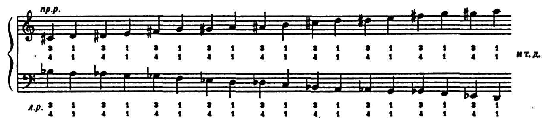

Все пальцы собраны вместе и "смотрят" вниз. Первый палец опускается мягко у черных клавиш.

  - Начинаем подкладывать первый палец:

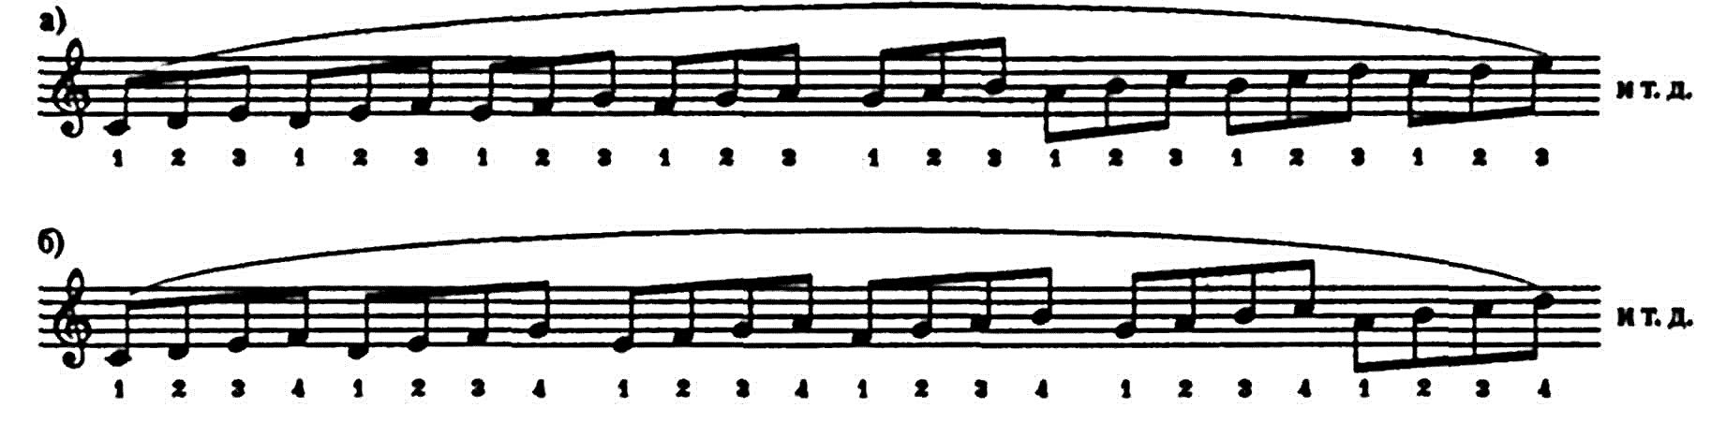

Левая рука повторяет те же упражнения от до первой октавы.
Надо следить, чтобы первый палец опускался без толчка, был всегда закруглен, играл на самом кончике клавиш. Только подготовив первый палец, можно показать упражнение на подкладывание. Здесь важно выработать умение вовремя "подводить" первый палец под ладонь к нужным клавишам. У учеников часто первый палец ждет до последнего момента и рывком берет нужную клавишу. Это опоздание вызывает толчок, нарушает ровность звучания.

  - Полезно показать упражнение на подкладывание по черным клавишам. Сначала обыгрывается группка из двух, затем из трех черных клавиш (элементы си-мажорной гаммы). Упражнение удобно в позиционном отношении, так как "длинные" пальцы всегда у черных клавиш.

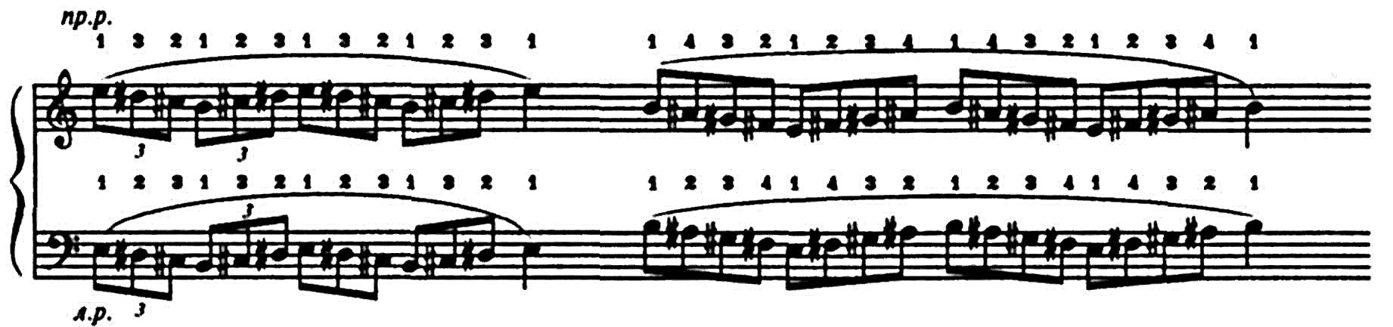

Каждое звено повторяется несколько раз, можно в разных октавах. Пальцы собраны вместе (не допускать растопыренных пальцев), чуть наготове. Отыгравшие пальцы вместе с кистью перемещаются в сторону движения. Следить, чтобы первый палец вовремя подводился под ладонь и "подкладывался" к нужной клавише. Рука в момент подкладывания отклоняется в сторону движения и тем самым помогает первому пальцу свободно приближаться к нужной клавише. Слух контролирует ровную мелодическую линию, которая не нарушается подкладыванием.

  - Затем можно показать упражнения на подкладывание по белым клавишам:

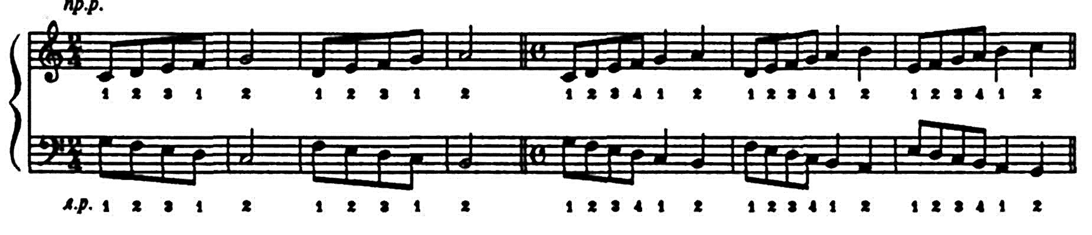
В этом случае первый палец подкладывается так же легко, только опускается ближе к концу клавиши.
Во всех упражнениях контролировать ясность произношения и ровность мелодической линии.

Упражнение на подкладывание первого пальца.
Расходящиеся движения на октаву и обратно. Играйте всю гамму двумя пальцами: 1—2, 1—3, 1—4, 1—5 (левая рука — от до₁ вниз).
Выполняйте это упражнение в разных тональностях, добиваясь плавности. В тональностях, имеющих диезы и бемоли, избегайте толчков на черной клавише и не поднимайте кисть. Последняя — спокойна, только при перекладывании через 3, 4, 5 пальцы слегка поворачивается в горизонтальной плоскости.
Держитесь ближе к черным клавишам, почти между ними, чтобы при переходах с белых клавиш на черные и обратно не пришлось двигать руку от себя и к себе.

Перенос руки с одной позиции гаммы на другую.
«Вкладывайте» ладонь в клавиатуру, расширяя ее, с последующим возвращением в прежнее положение. «Свод» чрезмерно не проминайте. Правая рука играет до конца клавиатуры и обратно, левая — в противоположном движении. Позиции гаммы в левой руке — ля—до, ре—соль (в малой октаве) — соответственно играйте их 1—3, 1—4 пальцами. Играть во всех тональностях.

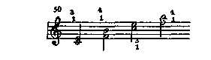

Учите также это упражнение портаменто, проверяя «рессорность» кисти. Упражнение позволяет почувствовать в руке каждую позицию гаммы и помогает начинающим ученикам лучше усвоить ее аппликатурную формулу (3 + 4).
Плавное подкладывание первого пальца и переносы через него остальных пальцев на стыках позиций гаммы. Левая рука играет вниз от до₁ и обратно

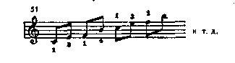

Слегка поворачивайте кисть. Играйте ровным звуком.

Постепенное увеличение гаммообразной линии на один звук (до заполнения всей октавы) сначала в восходящем, потом в нисходящем движении. На последнем звуке чуть-чуть «внедряйтесь» в клавиатуру, слегка растягивая связку, соединяющую основания пальцев, не поднимая при этом запястья. Подкладывание первого пальца — незаметное.

Постепенное увеличение гаммообразной линии в прямом и обратном движении. Играйте это упражнение также непрерывным движением с «выдохом» на опорном звуке.

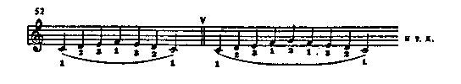

Приложение 8.

«Колесико».
Играть одной и двумя руками на расстоянии двух октав.
Проверьте устойчивость и пружинность руки на третьем пальце; ось вращения руки проходит через предплечье и плечо от третьего пальца. Звук ми тянется все время.
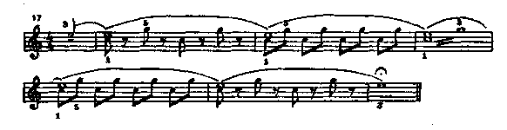
Колебательные движения не преувеличивайте. Супинацию и пронацию ощущайте как бы внутри руки.
Это упражнение помогает найти правильное ощущение и внешний рисунок движения при исполнении фигурации и тремоло.
«Колесико» с мелодией из четырех звуков. Играть легато и стаккато в разных тональностях.
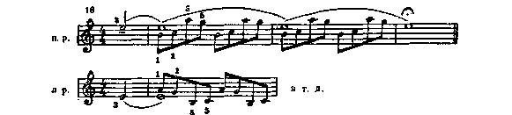
Кисть слегка поворачивайте к крайним звукам мелодии (си и ля), сохраняя ее форму, как для взятия квинты; запястье при этом не поднимайте. Стаккато играется на боковом движении. На легато каждые два соседних звука берите одним пальцем скользящим движением, добиваясь его непрерывности и перенося опору и вес руки с клавиши на клавишу.
Это упражнение развивает гибкость, плавность скользящих кистевых движений в горизонтальной плоскости, точность движений первого пальца и укрепляет пятый палец.
Пятипальцевые последования в сочетании с трелями.
Играйте сначала во всех мажорных, затем минорных тональностях, меняя их хроматически.
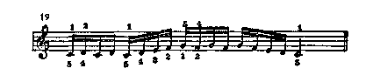
В обратном движении начинайте с ноты соль (пятым пальцем). Упражнение исполняется двумя руками в параллельном движении легато и «посыпающим» стаккато. Кисть и всю руку удобно слегка поворачивать в горизонтальной плоскости к пятому пальцу и обратно. Трели играются на боковом движении.
Повороты кисти с опорой на первый и пятый пальцы.
На опорных звуках «открывайте» ладонь, расправляя ее и слегка поворачивая кисть в сторону опорных пальцев. Добивайтесь ровности, четкости тридцать вторых.
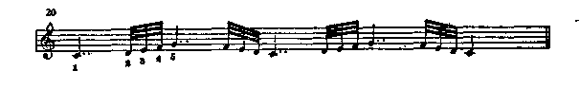
Боковое движение по терциям.
Играйте вверх на октаву и обратно с небольшим поворотом в сторону пятого пальца.
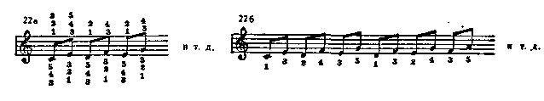
В медленном темпе хорошо играть эти упражнения преувеличенным движением, в подвижном темпе — с небольшой амплитудой, ощущая вращение внутри руки.
Эти упражнения можно учить со «станком» на нижних звуках; на восьмые — захват клавиш на боковом движении руки.
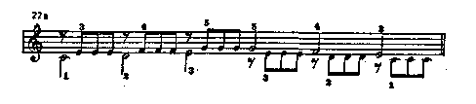
Фигурации.
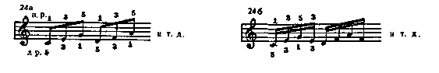
Играйте вверх на октаву и обратно. Движения скупые, округлые, «окутывающие» средние звуки; в основе их — движение «колесика».

Повороты кисти (и руки) по рисунку мелодии.
Играть в разных тональностях. Движения мелкие.
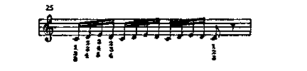
Приложение 9.

Короткие арпеджио.
Здесь важное значение имеет работа первого пальца, который направляет движение, «обнимает» октаву и как бы «забирает» ее ко второму пальцу. В медленном темпе кисть и вся рука слегка поворачиваются к пятому пальцу.
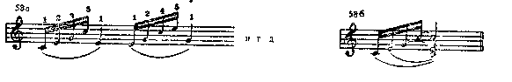

Каждое обращение короткого арпеджио играйте по два раза. Рука находится на позиции аккорда, и арпеджио играется как бы внутри этой позиции.
Сначала снимая руку после каждого звена (помнить о левой руке!):

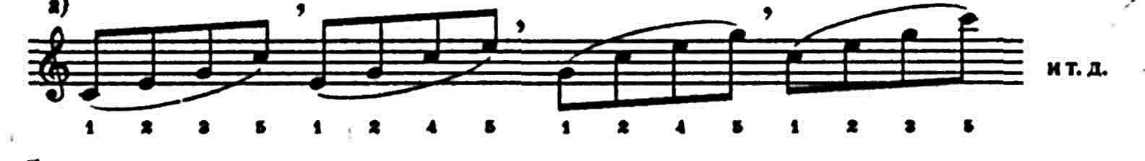
Гибкая кисть чуть поднимается от первого пальца к пятому. Ни один звук не должен пропадать, слушать ровную звуковую линию. Затем можно показать следующее упражнение:
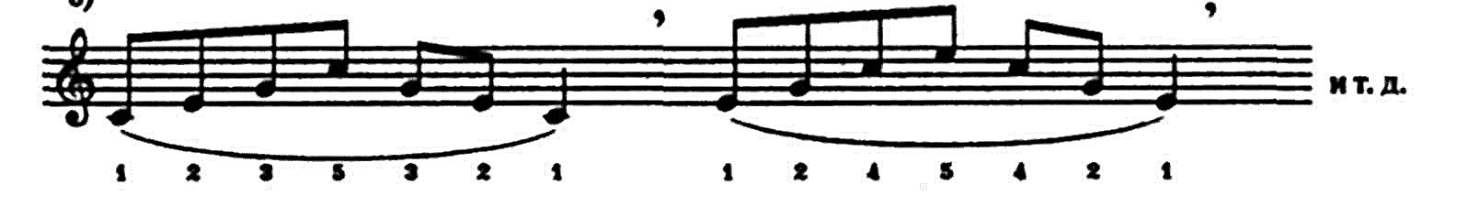
Гибкая кисть «рисует» движение от первого пальца к пятому, затем вниз к первому. Следить, чтобы пальцы были собраны вместе. Далее показать обычные арпеджио:

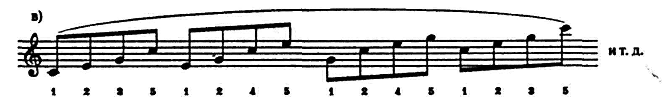

Легкие акценты по три звука снимают неизбежные ударения с первого пальца каждого звена. Первый палец должен быть свободен, подбирается в сторону движения.

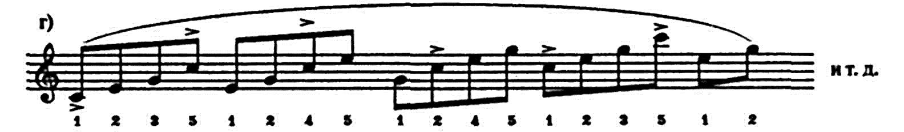
Приложение 10.

Первые ноты берутся с акцентом, остальные играются как бы по инерции. Чувствуйте в руке скрытую вибрацию. Играйте у самых клавиш, работа пальцев не должна ощущаться.
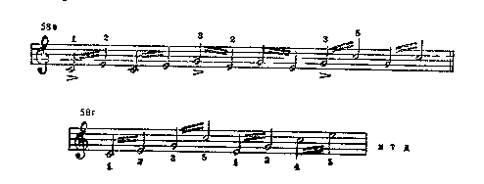

Ломаные арпеджио. Играйте на боковом движении; первый палец забирайте ко второму. Слегка поворачивайте руку к пятому пальцу.
Приемы работы над ломаным арпеджио:
- со «станком» на задержанных звуках.
На восьмушки «открывайте» все пальцы одновременно и «захлопывайте» на боковом (супинационном) движении всей руки. Первый палец спокойный. Упражнение развивает ладонные мышцы и помогает ощутить интервал выпуклым, напряженным.
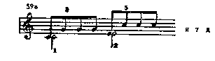

Смена позиций кисти на клавиатуре (поворот к пятому пальцу).
Первый палец забирайте ко второму. Восьмые играйте, не отрывая палец от клавиши.

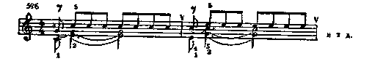

Все пальцы забираются к пятому. Движение руки — по рисунку мелодии. На пятый палец хорошо опирайтесь. Этот же вариант можно играть, «схватывая» последнюю ноту в кулак движением руки вверх или наружу (супинацией) — перед этим «открыть» ладонь и пальцы.

Такими же способами играть и следующий пример.

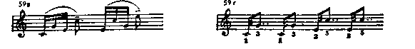

Пример — тремоло («Боковые движения и трель»).

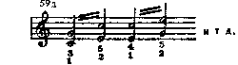

Такими же способами учить доминантсептаккорд и его обращения.

Ввести ломаные арпеджио отдельно каждой рукой:

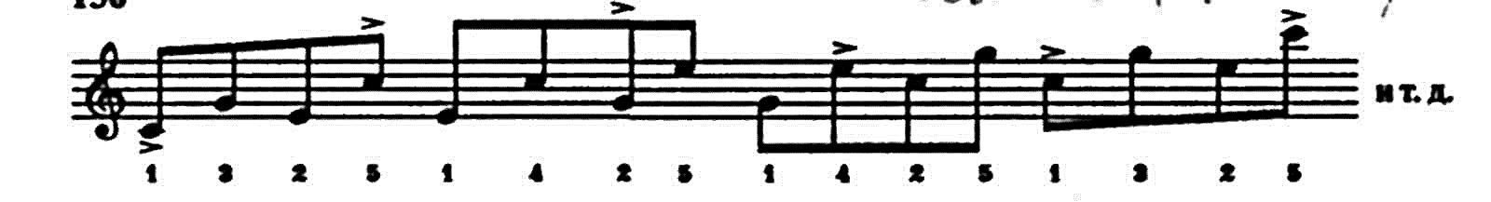

Здесь плавные движения всей руки сочетаются с боковым движением кисти.

Приложение 11.

Игра длинных арпеджио требует подвижности кисти и умения свободно перемещать руку по клавиатуре.

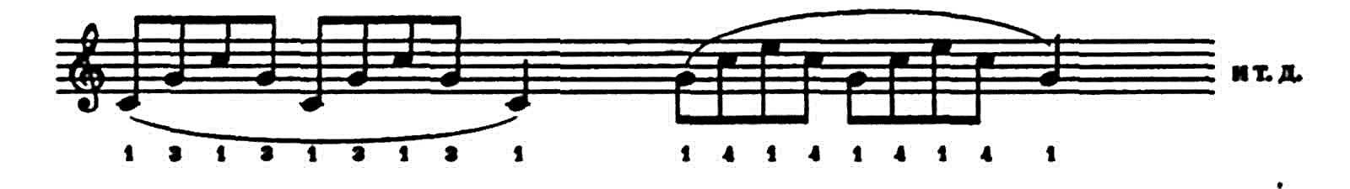

Линия арпеджио до первого, второго пальца и т. д., обратно — с перекладыванием через первый палец. Левая рука играет вниз от до₁, прибавляя с каждым разом по одной ноте.

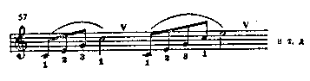

Первый палец подготавливайте вовремя и незаметно; кисть ведите на одном уровне и не поднимайте ее перед подкладыванием, запястье широкое, свободное.
После подкладывания вся ладонь сразу же переносится через первый палец и широко располагается на следующей позиции. На последнем звуке — «погружение» в клавиатуру с небольшим расширением ладони; запястье при этом не поднимайте.
Это же упражнение играйте с обратным движением двумя руками в одну и разные стороны.

Приложение 12.

Г. Г. Нейгауз рекомендовал играть в каждой тональности следующее упражнение:

Первый палец подводится под ладонь сначала к третьему, за тем к четвертому пальцам. Свободная кисть отводится в сторону движения.
Для перехода к быстрому темпу можно рекомендовать следующие ритмические упражнения:
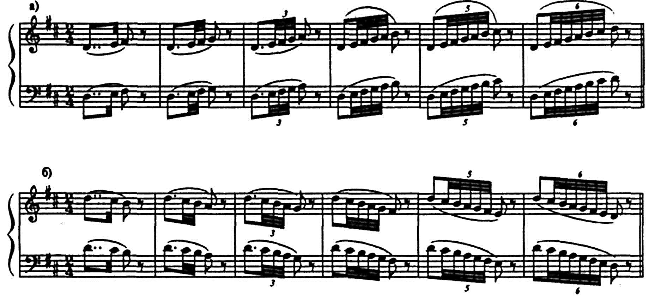

Рука объединяет группки мелких нот.
Затем можно чуть усложнить задание — играть быстрыми «перебежками» с остановками на первых звуках каждой октавы: рука на остановках мгновенно освобождается. Играть в любой тональности, вверх и вниз, двумя руками:

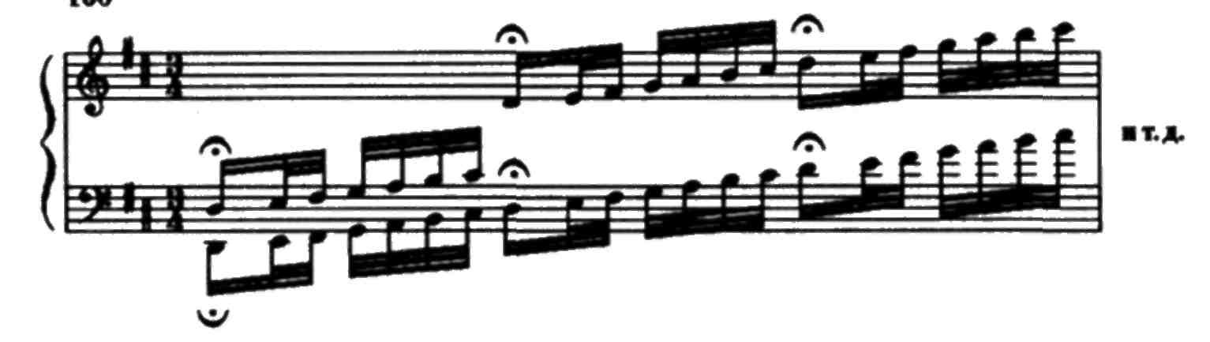

Полезно играть в быстром темпе, т. к. ученик начинает быстрее думать, объединять целые группы мелких нот «на одном дыхании» и это помогает ему играть легче и быстрее.

Приложение 13.

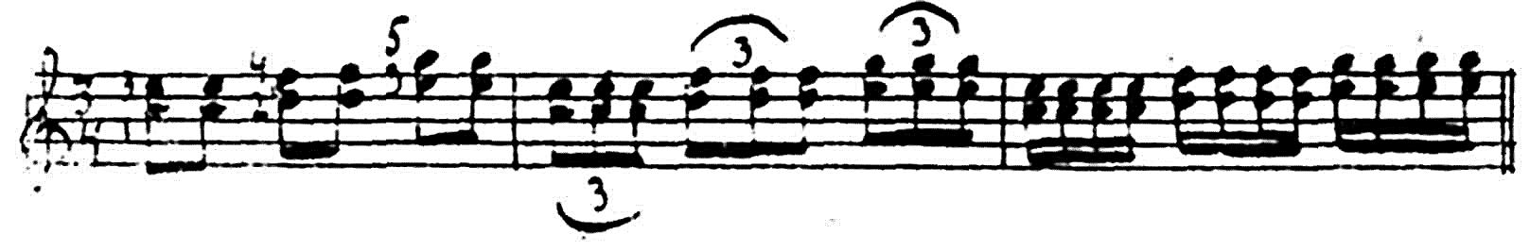

Восьмые исполняйте близко к клавишам легким стаккато.

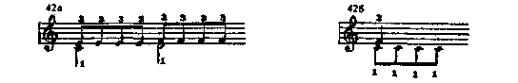

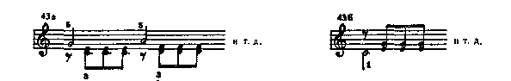

В основе движения вибрация.

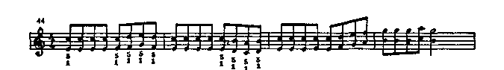

Упражнение для легкости и подвижности октав.
Повторяющиеся октавы играйте «похлопывающим» движением, легко и непринужденно, у самых клавиш.

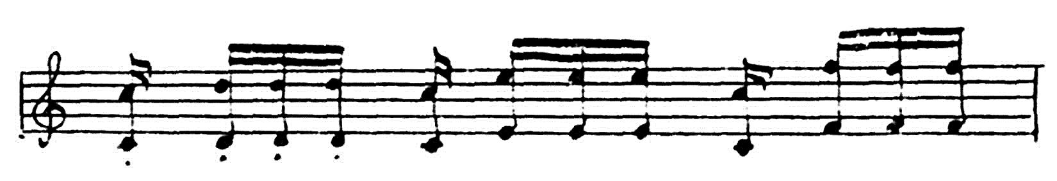

Упражнение для воспитания «чувства пятого пальца» (Г.Г.Нейгауз).
Играть на одну и две октавы. Линия пятого пальца продолжает боковую (наружную) линию предплечья и плеча. Ладонь расширена до позиции октавы. Первый палец не фиксированный (для проверки его свободы спокойно приводите его ко второму пальцу и отводите).
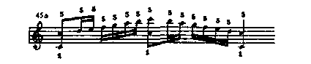

Играть также на одну и две октавы. Свободу второго — четвертого пальцев проверяйте вибрационным движением их в воздухе (свободным быстрым помахиванием от ладони) с перенесением всей опоры на первый и пятый палец. На октавах — отдыхайте, проверяя пружинность кисти и опору.

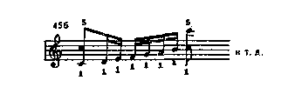

Литература

- Алексеев А.Д. Из истории фортепианной педагогики: Хрестоматия. – Киев: Музична Украина, 1974.
- Баренбойм Л.А. Путь к музицированию. – Москва – Ленинград, 1973.
- Баренбойм Л.А. Фортепианная педагогика. – М.: Издательский дом "Классика – ХХI", 2007.
- Бернстайн С. Двадцать уроков клавиатурной хореографии / Пер. С.Говорун. – Спб.: Композитор, 2001.
- Бинятян Н. Развитие навыков самостоятельной работы у начинающих: Очерки по методике обучения игре на фортепиано / Под ред. А.А.Николаева. Вып.2. – М.: Музгиз, 1965.
- Брагина О. На уроках Анны Даниловны Артоболевской: Методические материалы в помощь педагогам – пианистам музыкальных школ. – М., 1970.
- Булатова Л. Педагогические принципы Е.Ф.Гнесиной. – М., 1976.
- Как научить играть на рояле. Первые шаги / Составитель С.В.Грохотов. – М.: Издательский дом "Классика – ХХI", 2009.
- Коган Г.М. Работа пианиста. – М.: Музгиз, 1963.
- Мальцев С.М. Об уровнях антиципации в музыкальной импровизации // Музыкальная психология и психотерапия. – 2008. - №3.
- Милич Б.Е. Воспитание ученика – пианиста. - Киев: Музична Украина, 1977.
- Милич Б.Е. Воспитание ученика – пианиста в 1 – 2 классах ДМШ. – Киев: Музична Украина, 1977.
- Музыкальный словарь Гроува / Под ред. Л.Акопян. – М.: Практика, 2001.
- Нейгауз Г.Г. О работе над техникой / Об искусстве фортепьянной игры // Редактор Д.В.Житомирский. – М.: Музгиз, 1958.
- Николаев А. Некоторые вопросы развития фортепианной техники: Очерки по методике обучения игре на фортепиано / Под ред. А.А.Николаева. Вып.2. – М.: Музгиз, 1965.
- Нотное издание Фортепианная игра. 1 – 2 классы детской музыкальной школы / Под ред. А. Николаева // Составители В.А.Натансон, Л.В. Рощина. – М.: Музыка, 1991.
- Нотное издание Фортепианная техника / Составители В.А.Натансон, В.В. Дельнова. – М.: Музыка, 1987.
- Сеченов И.М. Психология поведения / Под. ред. М.Г.Ярошевского. - Москва – Воронеж, 1995.
- Смирнова Т.И. Фортепиано. Интенсивный курс. Методические рекомендации. - М.: ЦСДК, 1994.
- Тимакин Е.М. Воспитание пианиста. - М., 1989.
- Фейгин М. Мелодия и полифония в первые годы обучения фортепианной игре. – М., 1960.
- Цетлин Е. К вопросу об организации руки начинающего пианиста в "донотном" периоде обучения: Вопросы музыкальной педагогики / Редактор – составитель В.Натансон. Вып. 1. – М., 1979.
- Цыпин обучение игре на фортепиано. – М.: Просвещение, 1984.
- Школа фортепианной техники (6-7 классы детской музыкальной школы) / Под ред. В.Натансона. В. 3. – М.: Музгиз, 1967.
- Шмидт – Шкловская А.А. О воспитании пианистических навыков. – Ленинград: Музыка, 1985.

